МИНИСТЕРСТВО ОБРАЗОВАНИЯ И НАУКИ РЕСПУБИКИ КАЗАХСТАН
Костанайский государственный университет имени А. Байтурсынова
Кафедра технологии производства продовольственных продуктов

И.В. Кехтер

МЕТОДИЧЕСКОЕ ПОСОБИЕ К ЛАБОРАТОРНЫМ И ПРАКТИЧЕСКИМ ЗАНЯТИЯМ ПО ДИСЦИПЛИНЕ: "ОБОРУДОВАНИЕ ПРОИЗВОДСТВА ПРОДОВОЛЬСТВЕННЫХ ПРОДУКТОВ (ЧАСТЬ 1)"

Костанай, 2012

ББК 36.81

К 37
Составитель:
Кехтер И.В., ст. преподаватель кафедры технологии производства продовольственных продуктов

Рецензенты:
Найманов Д.К., д.с.-х.н., профессор кафедры технологии производства продовольственных продуктов
Шпис А.А., к.с-х.н., зав. кафедрой технологии производства продовольственных продуктов

Кехтер В. О., инженер -механик пищевой промышленности

Кехтер И.В.

К 37 Методическое пособие к лабораторным и практическим занятиям по дисциплине "Оборудование производства продовольственных продуктов (часть 1) .- Костанай: КГУ им. А. Байтурсынова, 2011.- 57 с.

В методических указаниях рассмотрены краткие характеристики и основные расчеты оборудования для приемки, учета сырья и производства молочных продуктов.
Предназначены для студентов, обучающихся по специальности 050727, 5В072700 - Технология продовольственных продуктов

ББК 36.81

Утвержден Учебно-методическим советом Костанайского государственного университета им. А. Байтурсынова, протокол от __ _____ 2012г №__

© Костанайский государственный
университет им. А.Байтурсынова, 2012

Содержание

Введение...................................................................................................................4
Занятие 1 Оборудование для доставки и хранения молока.................................5
Занятие 2 Оборудование для количественной приемки молока.......................12 Занятие 3 Трубопроводы и насосы......................................................................15 Занятие 4 Исследование работы оросительного охладителя........................... 20
Занятие 5 Оборудование для гомогенизации и эмульгирования......................25 Занятие 6 Сепараторы и центрифуги...................................................................31
Занятие 7 Оборудование для производства сыра, казеина и творога...............39
Занятие 8 Оборудование для производства масла.............................................43
Занятие 9 Оборудование для производства сгущенных молочных продуктов...............................................................................................................48
Занятие 10 Оборудование для мойки тары и аппаратуры.................................54
Список использованных источников...................................................................57

Введение
Одной из основных задач, стоящей перед пищевой промышленностью и пищевым машиностроением, является создание высокоэффективного технологического оборудования, которое на основе использования прогрессивной технологии значительно повышает производительность труда, сокращает негативное воздействие на окружающую среду и способствует экономии исходного сырья, топливно-энергетических и материальных ресурсов.
В пищевой промышленности в настоящее время предусматривается рост единичных мощностей машин и агрегатов, переход от создания и внедрения отдельных машин к разработке и внедрению систем машин, целиком охватывающих весь технологический процесс, механизацию и автоматизацию трудоемких видов производства. Наряду с усовершенствованием уже освоенных технологических процессов создаются заделы по принципиально новой технике и технологии.
За последние годы предприятия пищевой промышленности пополнились большим количеством высокопроизводительного оборудования. Созданы поточные линии производства масла, сыра, внедрены в производство новые непрерывные технологические процессы. В результате обеспечивается повышение производительности труда, ликвидируются трудоемкие ручные процессы, значительно сокращается потребность в производственных площадях, улучшаются санитарно-гигиенические условия производства.
Научно-технический прогресс в агропромышленном комплексе - сложный динамический процесс. Он связан с формированием новых знаний и идей, технологическом освоением научных открытий, изобретений и результатов исследований и разработок, внедрением нововведений в виде прорывных, критически важных технологий, прогрессивной техники, новых видов сырья, полуфабрикатов, добавок, продуктов питания и непродовольственных товаров, выбором оптимальных форм организации производства и труда, а также с другими немаловажными видами научно-технической деятельности, составляющей в совокупности инновационный процесс.
Не умаляя роль мини-производств и малых предприятий в удовлетворении потребностей населения в продуктах питания, необходимо отметить, что будущее - за автоматизированными и автоматическими поточными линиями в составе крупных пищевых и перерабатывающих предприятий.
Для выполнения лабораторных работ студент допускается к работе в лаборатории только после ознакомления с правилами техники безопасности и пожарной безопасности, знание которых проверяет преподаватель.

Занятие 1

Тема: Оборудование для доставки и хранения молока
Цель: Изучить транспортные средства и оборудование для перевозки сырья и готовой продукции. Сделать производственные расчеты
Материалы: Наглядные пособия, плакаты, методические расчеты

Краткая характеристика и основные расчеты
Для доставки молока и молочных продуктов применяют специализированный железнодорожный и водный транспорт, автофургоны, авторефрижераторы, автомобили с изометрическими кузовами, вагоны-ледники, горные молокопроводы, контейнеры, фляги и т.д. Основным транспортом для перевозки молока являются автомолцистерны.
Для перемещения грузов на предприятии используют цеховой и межцеховой транспорт.
Автоцистерны. Автомобильные цистерны типа АЦПТ на различных шасси предназначены для перевозки молока с ферм и приемных пунктов на предприятие молочной промышленности.
Секции цистерн (одно-, двух- и трех- секционных) изготавливают из пищевого алюминия с термоизоляцией. Вакуум создается в рабочей емкости секции коллектором двигателя автомобиля или насосом, установленным на месте сбора молока. Опорожняют самотеком или насосом.
Автоцистерна АЦПТ-3,3 состоит из 2-х рабочих секций эллиптической формы вместимостью 1650 литров. Секции снабжены люками, герметически закрывающимися термоизолированными крышками и клапанами для выпуска, обшита досками и заключена в защитный кожух сварной конструкцией из тонколистовой стали. Для термоизоляции применяют также заливочный пенопласт ФРП-1. Управление сменными клапанами – нижнее, ручное, осуществляемое с помощью рычагов. Каждый клапан имеет молокопровод, выведенный сбоку цистерны и заканчивающийся молочной арматурой для присоединения к заборному рукаву или молокопроводу.
Цистерна крепится на шасси автомобиля четырьмя металлическими поясами со стяжными болтами. С обеих сторон машины расположены площадки для обслуживания цистерны. Заборный рукав и инструмент хранятся в закрытых ящиках. Запасное колесо, помещённое на кронштейне, находится между кабиной водителя и цистерной. Цистерны наполняют молоком под вакуумом, который создаётся в секциях всасывающим коллектором двигателя автомобиля. Наполнение цистерны молоком до заданного уровня контролируется электрической системой сигнализации. Ограничители уровня наполнения в виде контактных пластин расположены в горловинах секций. По достижении заданного уровня молоко замыкает контакт ограничителя уровня наполнения. Одновременно замыкается и электроцепь промежуточного реле, которое своими контактами включает на панели управления сигнальную лампу соответствующей секции (световая сигнализация). Включается также и сигнал автомобиля (звуковая сигнализация), блокируется прерыватель зажигания двигателя, который автоматически отключается, в результате питание подаётся на реле электромагнита. Реле втягивает в себя сердечник, освобождая привод клапана от фиксации. В результате давления пружины и столба молока клапан перекрывает магистраль подачи молока.
Транспортные цистерны с молоком (сливками), поступающие на молочный завод, разгружаются в ёмкости хранения.
Для кратковременного хранения молока используют баки и ванны без теплоизоляции, а для длительного хранения – вертикальные и горизонтальные резервуары, а также баки и ванны, снабжённые теплоизоляцией. Изготавливают: главным образом из нержавеющей стали (8% никеля, 18% хрома),ж алюминия, чёрной луженой стали, пластичных масс.
Оборудование, предназначенное для хранения молока при температуре 4-6^{о}С, представляет собой сварной алюминиевый вертикально или горизонтально расположенный цилиндрический сосуд с двумя сферическими днищами. Наружная поверхность термоизолирована древесноволокнистой плитой и защищена стальным кожухом толщиной 1,5 мм. В резервуарах имеется люк с крышкой на шарнире, над которой укреплен привод мешалки. Он состоит из электродвигателя и цилиндрического редуктора, соединенного с валом мешалки. Резервуар снабжен смотровым окном, трубой для наполнения, термометром в оправе, лабораторным краном, сливным краном.
Шнековая мешалка интенсивно перемешивает молоко, обеспечивая в течение 10-12 минут равномерное распределение жира по всему объему. Вал мешалки снабжен сальниковым уплотнением, предотвращающим вытекание молока.
Охлажденное молоко через верхний патрубок поступает в резервуар. Сливают молоко через кран в нижней части резервуара.
Количество молока в резервуаре определяют по уровнемеру поплавкового типа, сблокированному с сигнализатором максимального уровня.

I Экономичность оборудования для доставки и хранения молока можно оценивать по следующим соотношениям:
$f=\frac{F}{V}$ ; p =$\frac{P}{V}$ , (1-1; 1-2)
где f - поверхность, приходящаяся на единицу объема, м²/м³;
F - поверхность оборудования, м² ;
V - объем оборудования, м³;
p – масса материала, из которого изготовлено оборудование, приходящаяся на единицу объема, кг/ м³;
P – масса материала, из которого изготовлено оборудование, кг.
Чем меньше f, тем меньше изменение температуры продукта, чем меньше p, тем меньше материалоемкость оборудования.

II При расчете оборудования для доставки и хранения определяют изменение температуры продукта, а также продолжительность опорожнения и наполнения.
Изменение температуры. В общем случае изменение температуры продукта при доставке и хранении определяют по формуле:
G_{м}$с\left(t_{2}−t_{1}\right)$ = $\text{kF}Δ\text{tZ}$, (1-3)
где $G_{м}$- количество продукта, кг;
с - удельная теплоемкость продукта (Дж/кг ⁰C);
t₂ - конечная температура продукта, ⁰C;
t₁ - начальная температура продукта, ⁰C;
k - коэффициент теплопередачи, Вт/м² ⁰C;
$Δt$ - разность температур, ⁰C;
Z - продолжительность нахождения продукта в резервуаре, с.

В большинстве случаев среднюю разность температур $Δt$определяют как среднеарифметическую, т.к. обычно, t₂ - t₁ = 1 – 3 ⁰C.
При этих условиях конечную температуру готового продукта t₂ определяют по формуле:
t₂= 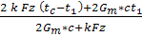 , (1-4)
где t_{c}- температура окружающей среды, ^{о}С;
k_{цистерны}= 1-2 Вт/м^{2о}С

Продолжительность опорожнения и наполнения. При опорожнении сжатым воздухом продолжительность опорожнения Z (c) определяют по формуле:
Z=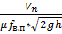 , где (1-5)
V_{n}- объём продукта, м³;
µ - коэффициент истечения (µ≈0,6-0,9);
f_{в.п}- площадь сечения выходного патрубка, м²;
g- ускорение силы тяжести (g =9,81 м/с² );
Н – разность давлений внутри резервуара и вне его, м.
При опорожнении сжатым воздухом высотой столба жидкости пренебрегают. При опорожнении самотёком продолжительность истечения жидкости Z определяют по формулам:
Из вертикальных резервуаров и баков
Z=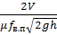 ; (1-6)
Из горизонтальных резервуаров и баков
Z= 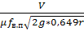 , (1-7)
где h – первоначальная высота столба жидкости, м;
r – радиус резервуара, м.
При опорожнении оборудования для доставки и хранения молока посредством насоса продолжительность истечения Z зависит от его производительности.
Продолжительность наполнения Z при использовании вакуума определяют по формуле:
$Z=\frac{V_{n}}{μ⋅f_{в\text{.}п}⋅\sqrt{2g⋅(B−h_{В}−h_{0}−h_{б}})}$, $(1−8)$
где В- атмосферное давление, м вод. ст.;
$h_{В}$-высота установки герметического резервуара, м;
$h_{б}$-средний уровень молока в открытом баке, м;
$h_{0}$ -остаточное давление в герметическом резервуаре, м вод. ст.
Если патрубок для выпуска молока расположен под резервуаром, $h_{В}$ в процессе наполнения изменяется, поэтому в расчетах следует принимать $h_{В\text{.}\text{ср}}$. Так как уровень молока в баке также изменяется от максимального до минимального, то в формулу $(1−8)$ подставляют среднее значение его $h_{б}$.
Чтобы определить минимально необходимый объем оборудования для хранения молока, пользуются графическим методом расчета. Строят график, на котором по оси ординат откладывают разность между количеством поступившего продукта с начала наполнения и расходом его с момента переработки. На оси абсцисс откладывают время, в течение которого принимают молоко. На этот же график наносят горизонтальную линию, характеризующую полную емкость баков, ванн и резервуаров, предназначенных для хранения. (см. рис1.)

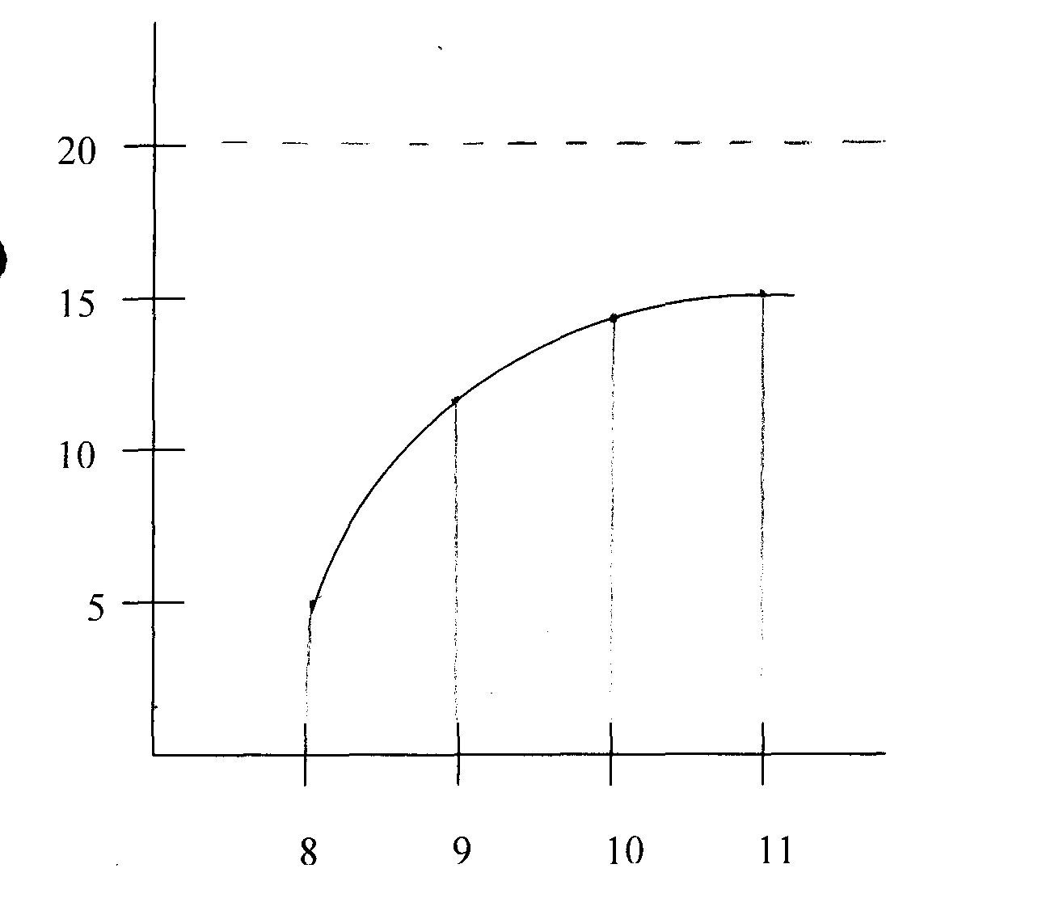
Рисунок 1.1. Графический метод расчета

Ход лабораторной работы 1. Определение продолжительности опорожнения баков, цистерн и резервуаров.
Определяют продолжительность опорожнения различных емкостей и коэффициенты истечения продукта при разных способах отвода его. Для проведения работы собирают установку по схеме.
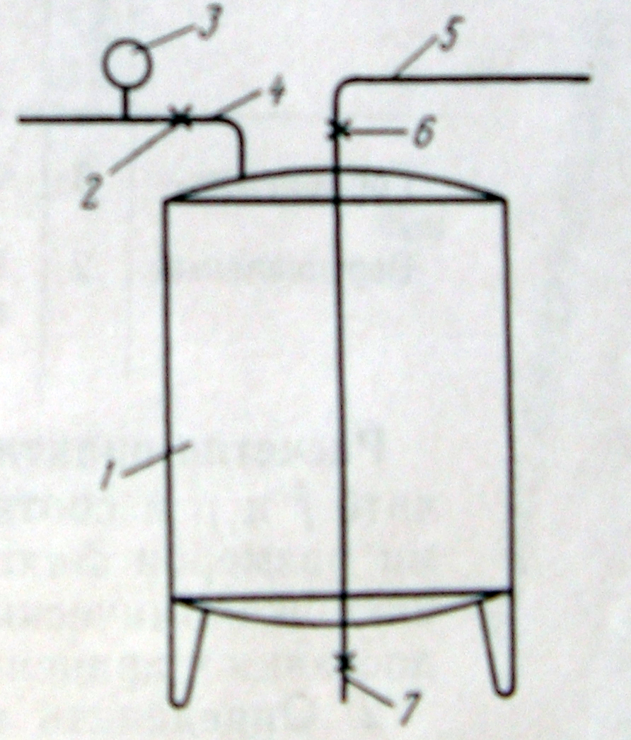

Рисунок 1.2. Схема установки для определения продолжительности опорожнения резервуаров:
1- резервуар; 2 - вентиль; 3 - манометр; 4 - патрубок для подачи в резервуар сжатого воздуха; 5 - патрубок для наполнения резервуара продуктом; 6 - кран; 7 - патрубок для выхода молока.

Предварительно определяют объем резервуара расчетным путем по геометрическим размерам или непосредственно измеряют объем, применяя для этого различные мерные сосуды. Затем определяют все необходимые геометрические показатели.
Определив необходимые геометрические показатели, наполняют резервуар водой и секундомером устанавливают продолжительность опорожнения. Время истечения жидкости начинают отсчитывать с момента открытия крана на патрубке выхода молока, а заканчивают по истечении всей жидкости из резервуара.
Результаты замеров записывают в таблицу следующей формы

Таблица 1
Продолжительность опорожнения резервуаров

Резервуар | Объем резервуара, м³ | Способ опорожнения | Определяющие размеры резервуара, м | Диаметр патрубка для выхода молока, мм | Давление сжатого воздуха, м вод. ст. | Продолжительность опорожнения резервуара, с | Коэффициент истечения μ
Горизонтальный | 3 | Самотеком | Радиус 0,5 | 50 | - | 750 | 0,85
Вертикальный | 2 | Сжатым воздухом | - | 35 | 10 | 160 | 0,8

Расчетно-практические задания

Задача 1. Определить f и p в соответствии с непосредственными замерами размеров фляг, баков, ванн, цистерн. Сравнить технико-экономические показатели оборудования для доставки и хранения молока.
Задача 2. Определить конечную температуру молока, транспортируемого в течение 4 ч. В цистерне вместимостью 2000 л. Поверхность цистерны $\text{10}м^{2}$. Начальная температура молока $8°С$, температура воздуха $\text{25}°С$. Коэффициент теплопередачи $k=1,7\text{Вт}(м^{2}⋅°С)$
Задача 3. Установить графически соответствие между вместимостью резервуаров, имеющихся на заводе и количеством поступающего молока.
Вместимость резервуаров15 м³. Молоко поступает в течение 3 ч. В 1ч принимают 7 т молока. Переработку его начинают через 1,5 часа после начала приемки, в каждый час перерабатывают 6 т.

Вопросы для самоконтроля:

- Каким транспортом доставляют молоко и молочные продукты на предприятия?
- Что вы знаете об автомолцистернах АЦПТ?
- Как заполняют автоцистерны молоком?
- В каких резервуарах хранят молоко до переработки?
- Как устроены танки для приёмки молока?
- Какие основные формулы применяют для расчета оборудования для доставки и хранения молока?

Список рекомендуемой литературы

1 Липатов Н.Н. Руководство к лабораторным и практическим занятиям по курсу оборудования предприятий молочной промышленности. – 2 изд. доп. и пер. – М.: Пищевая промышленность, 1978. – 287 с.
2 Сурков В.Д., Липатов Н.Н., Барановский Н.В. Технологическое оборудование предприятий молочной промышленности. - М.: Пищевая промышленность, 2002. - 625с.
3 Притыко В.П., Лунгрен В.Г. Машины и аппараты молочной промышленности. - М.: Пищевая промышленность, 2000. - 320с.

Занятие 2

Тема: Оборудование для количественной приемки молока
Цель: Ознакомление с устройством весов и счетчиков, определение погрешности показаний
Материалы: Наглядные пособия, схемы, методические расчеты

Краткая характеристика и основные расчеты
Для взвешивания молока или молочных продуктов вместе с тарой применяют товарные, рычажные и циферблатные весы, а для взвешивания готовых продуктов вместе с тарой – весы специального назначения, например, весы для взвешивания сливочного масла.
Для определения массы молока без тары применяют рычажные и циферблатные весы с подвижными резервуарами (люльками).
Цена наименьшего деления шкалы, по которой отсчитывают m_{пр}, составляет 0,1% от max грузоподъемности весов.
Допустимая погрешность не должна превышать $±$0,1% от их грузоподъемности. Масса взвешиваемого на весах продукта не должна быть больше 100% и меньше 5% максимальной грузоподъемности весов.
Пропускную способность или производительность весов M (кг/ч) определяют:
М = $\frac{\text{60}⋅G}{z_{ц}}$, (II - 1)
где G – грузоподъемность весов (кг);
Z_{ц} – продолжительность цикла (мин).
Продолжительность цикла (Z_{ц}) складывается из продолжительности наполнения весов молоком, собственно взвешивания, в течение которого производят отсчет, и опорожнения весов.
Для определения количества молока в потоке применяют различные расходомеры (поршневые с кольцевым и дисковым поршнем, электромагнитные, турбинные, шестеренчатые и ультразвуковые), преимущественно с кольцевым поршнем и овальными шестернями. Допустимая точность счетчиков составляет $±$0,5% от количества пропущенного через него молока.
Пропускную способность счетчиков или количество жидкости, проходящее через них М (кг/с), определяют по уравнению расхода:
М = $ν⋅f⋅ρ_{ж}$, (II - 2)
где $ν$- скорость движения жидкости, м/с;
f - сечение проходного канала счетчика, м²;
$ρ_{ж}$ - плотность жидкости кг/м³.
В поршневых и шестеренчатых счетчиках измерение количества проходящей через них жидкости основано на суммировании определенных объемов этой жидкости, отсекаемых поршнями и шестеренками.
Количество отсекаемых объемов зависит от частоты вращения поршня или шестерни, а частота вращения – от количества жидкости, проходящей через трубопроводы и счетчик.
Для обеспечения точности измерения количества молока счетчиками необходимо исключить резкие колебания напора, температуры, расхода измеряемой жидкости, подсос воздуха и пропускание вспененного молока.
Перед счетчиком и после него не рекомендуется устанавливать насосы, т.к. при прекращении работы насоса в систему нагнетается воздух, вследствие чего, искажаются показания счетчика. Перед счетчиком после насоса целесообразно устанавливать промежуточный бачок. Во избежание образования воздушной воронки в промежуточном бачке, уровень жидкости в нем должен быть не менее 25см.
Ход лабораторной работы 2
При выполнении лабораторной работы знакомятся с устройством различных весов и счетчиков, а также вычисляют основные условия точной работы и устанавливают причины искажений показаний счетчика.
При проведении лабораторной работы сначала составляют кинематическую схему весов для молока с указанием основных их элементов и кратко поясняют принцип действия изучаемых весов. Затем определяют продолжительность одного цикла взвешивания:

Z_{ц} = Z_{н.в} + Z_{взв.}+ Z_{оп.в.} = 190 + 80 + 130 = 400с = 0,11 час

Таблица 1
Техническая характеристика весов

Показатели | СМИ - 250 | СМИ – 500
Предел взвешивания, кг | 12.5 – 250 | 25 - 500
Цена наименьшего деления циферблата, час | 250 | 500
Габариты, мм  длина  ширина  высота | 1740  1235  1775 | 1740  1235  1775
Масса, кг | 312 | 331

В лабораторных условиях погрешность весов Т можно проверить по разности между показаниями весов и массой контрольных гирь по формуле:
$T=\frac{P_{Т}−P_{Д}}{P_{Д}}⋅\text{100}\text{\%}$, (II - 3)
где $P_{Т}$ - масса груза, показываемая весами, кг;
$P_{Д}$- действительная масса груза, кг.
Точность показаний счетчика Т (в %) определяют:
$Т=\frac{М_{с}}{М_{з}}⋅\text{100}\text{\%}$, (II - 4)
где $М_{с}$ - количество жидкости, прошедшей через счетчик, м³;
$М_{з}$- количество жидкости, прошедшей через счетчик, по результатам замеров тарированными сосудами, м³.

Расчетно-практические задания

Задача 1. На маслодельный завод в течение 3-х часов равномерно поступает 3т молока и 0,5т сливок в час. Определить, можно ли указанное количество продукта взвесить в течение 3-х часов на 2-х весах грузоподъемностью 250кг ( под весами установлены баки для приемки молока и сливок).
Задача 2. Определить абсолютную ошибку счетчика, выраженную в метрах, установленную между аппаратным цехом и цехом разлива, если счетчик работал в течение 5 часов, из них – 3 часа пропускал по 5000 литров молока в течение часа и 2 часа – по 6500 литров. Ошибка счетчика однозначна – 0,3%.
Задача 3. Определить требуемую грузоподъемность весов, если на завод в течение часа поступает 250 тонн молока. Для всех весов продолжительность цикла одного взвешивания составляет в среднем 4 минуты.

Вопросы для самоконтроля:

- Какие приборы и оборудование используют для определения количества молока.
- Как устроены молокомеры?
- По какой формуле рассчитывают пропускную способность весов?
- Что вы знаете об устройстве стационарных весов?
- Как устроены счетчики-расходомеры?

Список рекомендуемой литературы

1 Липатов Н.Н. Руководство к лабораторным и практическим занятиям по курсу оборудования предприятий молочной промышленности. – 2 изд. доп. и пер. – М.: Пищевая промышленность, 1978. – 287 с.
2 Сурков В.Д., Липатов Н.Н., Барановский Н.В. Технологическое оборудование предприятий молочной промышленности. - М.: Пищевая промышленность, 2002. - 625с.
Занятие 3

Тема: Трубопроводы и насосы
Цель: Определение гидравлических сопротивлений в коммуникации трубопровода.
Материалы: Наглядные пособия, схемы, основные расчеты

Краткая характеристика и основные расчеты
Трубопроводы
На молочных заводах коммуникации трубопроводов, по которым молоко и другие молочные продукты поступают из одного аппарата или резервуара в другой, достигают длины, измеряемой десятками и сотнями метров.
При этом трубопроводы подбирают и монтируют так, чтобы по возможности обеспечить минимальное сопротивление движению жидкости и исключить отрицательное влияние трубопроводов на качество продукта. В случае неправильного монтажа трубопроводов в углах коммуникаций может скапливать воздух, вследствие чего молоко вспенивается и изменяется дисперсность продукта. На дисперсность и качество продукта отрицательно влияет чрезмерное повышение скорости движения жидкости по трубопроводам.
Трубопроводы, применяемые в молочной промышленности, изготовляют из нержавеющей стали, алюминия, стекла, пластмасс. Диаметр металлических трубопроводов 25; 35; 50; 76 мм, толщина стенок 1-2 мм, а стеклянных соответственно 15-59 и 5-9 мм.

Расчеты:
При подборе трубопроводов необходимо определить диаметр (d) трубопроводов, потери напора и давление, создаваемое вакуум-компрессионной системой.
Диаметр трубопровода: (мм)
$d=\sqrt{\frac{4M}{π⋅υ⋅\text{3600}}}$, где (III - 1)

$υ$- скорость движения жидкости, м/с
М- количество жидкости, м${}^{3}$/с
$υ_{м}$=0,5-1,5 м/с; $υ_{\text{сп}\text{.},\text{сгущ}\text{.}м\text{.},\text{смет}\text{.}}$=0,3-0,5 м/с; $υ_{\text{об}\text{.}м,\text{пахты},\text{сывор}\text{.}}$=1-2 м/с
Потери напора, или гидравлическое сопротивление движению жидкости$H_{c}$ (м) в трубопроводах:
$H_{с}=\frac{υ^{2}}{2g}⋅\left(ξ_{\text{тр}}⋅\frac{l}{d}+\sum{ξ_{м\text{.}с\text{.}}+1}\right)$, (III - 2)
где $l$- длина трубопровода, м;
g – ускорение силы тяжести;
$ξ_{\text{тр}}$ - коэффициент сопротивления трения;
$ξ_{м\text{.}с\text{.}}$ - коэффициент местных сопротивлений.
Коэффициент сопротивления трения зависит от режима движения жидкости.
При турбулентном режиме: Re >2320
$ξ_{\text{тр}}=\frac{0\text{.}\text{3164}}{\sqrt[4]{\text{Re}}}$ (III -3 )
где Re - критерий Рейнольдса
При ламинарном режиме: Re <1200-1600
$ξ_{\text{тр}}=\frac{\text{64}}{\text{Re}}$, (III -4)
Скорость движения жидкости по трубопроводам $υ$ (в м/с) определяют по уравнению расхода.
$υ=\frac{M}{f_{\text{тр}}}=\frac{4M}{π⋅d^{2}}$ (III -5)
где $f_{\text{тр}}$- площадь сечения трубопровода
Критерий Рейнольдса вычисляют:
$\text{Re}=\frac{υ⋅d}{ν}$ (III -6)
где $ν$- кинематическая вязкость продукта, м${}^{2}$/с
Коэффициент местных сопротивлений $ξ_{м\text{.}с\text{.}}$ зависит от вида сопротивления.
При отводах, устанавливаемых на коммуникациях трубопроводов, $ξ_{M\text{.}C\text{.}}$ равен
$ξ_{м\text{.}с\text{.}}=\left[0,\text{131}+0,\text{16}⋅{\left(\frac{d}{R}\right)}^{3,5}\right]⋅\frac{α}{\text{90}}$ (III -7)
где d – диаметр трубы, м;
R – радиус закругления, м.
Необходимое избыточное давление $p_{H}$ ( в Па) для подъема жидкости при вакуум-компрессионной системе подаче:
$p_{H}=(H_{п}+H_{c})⋅ρ_{ж}⋅g$ (III -8)
где $H_{п}$- высота подъема жидкости, м
$H_{с}$- гидравлическое сопротивление движению жидкости в трубопроводе, м.
$H_{с}$ определяют по формуле (III-2). При этом скорость движения жидкости в трубопроводе определяют по формуле
$υ=\sqrt{\frac{2(p_{H}−H_{n}⋅ρ_{ж}⋅g)}{H_{c}⋅ρ_{ж}}}$, (III - 9)
Вакуум, необходимый для подъема жидкости на заданную высоту, в (Па) определяют по формуле:
$p_{b}=\text{10}ρ_{b}⋅g−p_{o}=\text{10}ρ_{b}⋅g−H_{n}ρ_{ж}g+H_{c}ρ_{ж}g$, (III -10 )
где $p_{о}$ - остаточное давление в резервуаре, Па

Насосы
В молочной промышленности применяют плунжерные, центробежные, роторные, шестеренные, диафрагменные, винтовые, шланговые насосы. Наибольшее распространение получили центробежные насосы.
Известны центробежные насосы для перекачивания высоковязких и пластичных продуктов (сливок, сметаны, сгущенного молока). Принцип действия всех центробежных насосов одинаков.
Основными показателями являются: высота подачи жидкости и потребляемая мощность.
Высота подачи жидкости от уровня всасываемой жидкости до наивысшей точки подъема ее, называемая полным напором H (м), зависит от расположения оси вращения (горизонтально или вертикально) рабочего колеса центробежного насоса.
Для горизонтального насоса:
$H=\frac{p_{d}−p_{s}}{ρ_{ж}⋅g}+\frac{υ_{d}^{2}−υ_{s}^{2}}{2g}$, (III -11)
Для вертикального насоса:
$H=H_{s}+\frac{p_{d}}{ρ_{ж}⋅g}+\frac{υ_{d}^{2}}{2g}$, (III - 12)
где $p_{d}$ - гидростатическое давление продукта, измеряемое у выходного патрубка, Па
$p_{S}$- гидростатическое давление, измеряемое у входного патрубка, Па
$H_{s}$ - расстояние от уровня жидкости до оси нагнетательного патрубка, м;
$υ_{d}$ - скорость движения жидкости в нагнетательном патрубке, м/с
$υ_{s}$ - скорость движения жидкости во всасывающем патрубке, м/с.
Высоту подачи жидкости, или полный напор H, создаваемый рабочим колесом насоса, чаще всего определяют по формуле:
$H=\frac{υ_{0}^{2}}{g}=\frac{π^{2}⋅n^{2}⋅D^{2}}{g}$, (III -13)
где $υ_{0}$- окружная скорость рабочего колеса насоса, м/с
n – частота вращения рабочего колеса, 1/с
D – диаметр рабочего колеса
Мощность, потребляемую центробежными насосами, N (кВт) определяют по формуле:

$N=\frac{M⋅H⋅ρ_{ж}}{{\text{10}}^{2}⋅η}$, (III -14)
где М – производительность насоса, м${}^{3}$/с
$η$- коэффициент полезного действия центробежного насоса
$$η=0,2−0,4$$
Взаимосвязь между частотой вращения рабочего колеса, производительностью, напором и мощностью, потребляемой насосом, выражают следующими уравнениями:

$\frac{n_{1}}{n_{2}}=\frac{M_{1}}{M_{2}}$; $\frac{n_{1}^{2}}{n_{2}^{2}}=\frac{H_{1}}{H_{2}}$; $\frac{n_{1}^{3}}{n_{2}^{3}}=\frac{N_{1}}{N_{2}}$, (III -15)
где $n_{1}$ и $n_{2}$ - соответственно паспортная и измененная частота вращения рабочего колеса насоса;
$H_{1},M_{1},N_{1}$ - соответственно напор, производительность и потребляемая мощность при паспортном числе оборотов;
$H_{2},M_{2},N_{2}$ - соответственно напор, производительность и потребляемая мощность при измененном числе оборотов.

Важным показателем, позволяющим сравнивать геометрически подобные центробежные насосы, является так называемый коэффициент быстроходности n
$n_{б}=\frac{\text{13140}⋅n⋅\sqrt{M}}{\sqrt[4]{H^{3}}}$, (III -16)
где n – частота вращения рабочего колеса насоса, 1/с

Если давление в камере насоса равно упругости паров жидкости при данной температуре, то наблюдается кавитация, в результате которой резко снижается производительность и к.п.д. насоса, возникают гидравлические удары, разрушающие колесо и корпус насоса.
Поэтому для центробежных насосов, работающих на всасывание, определяют коэффициент кавитации $σ$
$σ=0,\text{00123}⋅\frac{{\left(\text{3600}⋅n^{2}⋅M\right)}^{2/3}}{m}$ (III -17)

Высота всасывания зависит от температуры продукта и практически ее можно принять в следующих пределах:

Температура продукта,$°C$ | 10 | 20 | 30 | 40 | 50 | 60 | 65
Высота всасывания, м | 6 | 5 | 4 | 3 | 2 | 1 | 0

Вопросы для самоконтроля:
1 Что такое трубопровод?
2 Какие трубопроводы применяются в молочной промышленности?
3 От чего зависят местные сопротивления в трубопроводах?
4 Что такое насос?
5 Какие насосы получили наибольшее распространение в молочной промышленности?
6 Как определяется подачи жидкости в насосе?
7 Что такое кавитация?

Список рекомендуемой литературы

1 Липатов Н.Н. Руководство к лабораторным и практическим занятиям по курсу оборудования предприятий молочной промышленности. – 2 изд. доп. и пер. – М.: Пищевая промышленность, 1978. – 287 с.
2 Сурков В.Д., Липатов Н.Н., Барановский Н.В. Технологическое оборудование предприятий молочной промышленности. - М.: Пищевая промышленность, 2002. - 625с.
3 Гончаров Н.Н.Справочник механика молочной промышленности. - М.: Пищевая промышленность, 2004. - 411с.

Занятие 4

Тема: Исследование работы оросительного охладителя
Цель: Изучить устройство и принцип работы оросительного охладителя.
Материалы: Схема установки, основные расчёты

Краткая характеристика и основные расчеты
Для охлаждения молока и жидких молочных продуктов чаще всего применяют пластинчатые и трубчатые закрытые охладители. Вместе с тем для охлаждения молока и особенно сливок на практике до сих пор применяют оросительные охладители. При замораживании сливок для длительного резервирования их предварительное охлаждение целесообразно осуществлять также на оросительных охладителях.
В них в качестве хладоносителей используют воду, ледяную воду, рассол, аммиак и т.п.
Оросительные охладители классифицируют по количеству секций и форме трубок.
Известны односекционные и многосекционные (пакетного или книжечного типа) охладители.
В односекционных охладителях трубки чаще всего круглого профиля, поэтому их называют круглотрубчатыми, а в многосекционных охладителях, как правило, фасонного профиля.
Кроме того, все охладители разделяют на одно и двухступенчатые.
В одноступенчатых охладителях применяется только один хладагент (чаще всего вода, ледяная вода, рассол), а в двухступенчатых – на первой ступени продукт охлаждается за счёт воды, на второй за счёт рассола или аммиака.
Эффективность работы оросительных охладителей в значительной степени предопределяется гидравлическими закономерностями движения охлаждаемой и охлаждающей жидкостей. Охлаждающая жидкость движется по трубкам и с увеличением скорости эффект теплообмена между ней и трубками возрастает. Режим движения охлаждающей жидкости должен быть турбулентным. Охлаждаемая жидкость стекает тонким слоем и во избежание разбрызгивания её, допустим только ламинарный режим течения.

Основные расчёты:
Режим течения охлаждаемой и охлаждающей жидкости определяют по критерию Рейнольдса (Re):
Для круглотрубчатых охладителей:
$$\text{Re}=\frac{ϑ⋅d}{ν}$$
Для охладителей другого сечения и для плёночного течения жидкости:
$\text{Re}=\frac{ϑ⋅d_{{}_{\text{экв}}}}{ν}$= $\frac{4М}{S⋅ν}$ , где
– эквивалентный диаметр, м
S – смоченный периметр, м
- кинематическая вязкость жидкости, м²/с

Для трубок фасонного профиля. Когда жидкость течет внутри них, смоченный периметр измеряют непосредственно.
Для этого по контуру трубки накладывают полоски бумаги, затем измеряют длину бумажной полоски, облегающей трубку.
Когда же жидкость стекает тонкой плёнкой, смоченный периметр выражают в виде суммарной ширины орошаемой поверхности охладителя. (Жидкость на оросительных охладителях течёт с двух сторон, поэтому суммарный периметр равен удвоенной длине трубок охладителя).
Скорость движения жидкостей:
- площадь сечения трубопровода.
При этом площадь сечения потока в фасонных трубках измеряют,
а площадь сечения плёнки охлаждаемой жидкости, находят по формуле:

F_{n} = 2b,
где b – ширина орошаемой поверхности охладителя, м;
- толщина плёнки, м

Толщину плёнки определить расчётным путём крайне затруднительно, т.к имеющиеся формулы не учитывают диаметра или профиля трубок охладителя.
Достаточно точно толщину плёнки можно определить непосредственным замером, применяя для этого электроконтактные измерители или индикаторы.
Охладители работают эффективно, если толщина и распределение плёнки равномерны по всему охладителю, поэтому для обеспечения лучшей смачиваемости поверхность охлаждения должна быть тщательно обезжирена.
Зависимость эффективности работы охладителя от гидравлических факторов предопределяется тем, что коэффициент теплоотдачи от стенки к охлаждающей жидкости $λ$₂ является функцией критериев Re и Pr
$λ_{2}$ = Re^{0.8} * Pr^{0.43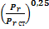,}
где Pr - критерий Прандтля для средней температуры жидкости;
Pr_{ст} - критерий Прандтля для температуры пограничного слоя
(в приближённых расчётах можно принять Pr =Pr_{ст});
- коэффициент теплопроводности жидкости Вт/м ^{о}С

С увеличением критерия Re коэффициент теплоотдачи от стенки к охлаждающей жидкости $α_{1}$ возрастает.
Коэффициент теплоотдачи от охлаждаемой жидкости к стенке $α_{1}$, зависти от толщины плёнки:
$α_{1}$ = ,
где - коэффициент теплопроводности охлаждаемого продукта, Вт/м ⁰С
Гидравлические сопротивления течению жидкости внутри трубок определяют:
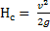 ()
Чтобы воспользоваться этой формулой для расчёта охладителей с фасонными трубками, предварительно определяют эквивалентный диаметр трубок d_{экв} (в м)
d_{экв} = , где f – живое сечение потока в трубке, м².
Производительность охладителя (м³/с):
М = , где
- средняя разность температур, ^{о}С
- удельная теплоёмкость продукта, Дж/кг* ^{о}С
F – поверхность охлаждения, м²
K – поверхность охлаждения, м²
_{tн} - начальная температура продукта, ^{о}С
- конечная температура продукта, ^{о}С
- плотность продукта кг/м³.
Без учёта потерь тепловой баланс охладителя имеет вид:
М(), где
- расход охлаждающей жидкости, м³/с
удельная теплоёмкость охлаждающей жидкости, Дж/кг*^{о}С.
- плотность охлаждающей жидкости, кг/м³
- начальная температура охлаждающей жидкости, ^{о}С
- конечная температура охлаждающей жидкости, ^{о}С
Из уравнения можно определить отношение количества охлаждающей жидкости к количеству охлаждаемой:
n= 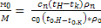
Производительность можно регулировать, изменяя уровень жидкости в приёмном желобе. Количество жидкости, которое может поступить из приёмного желоба на охлаждающую поверхность охладителя М_{п.ж} (м³/с) определяют по формуле:
М_{п.ж} = m* $ϕ$ , где
m – количество отверстий в приёмном желобе
- диаметр отверстий, м
$ϕ$ – коэффициент истечения
- высота столба жидкости в приёмном желобе, м

При правильно установленном режиме работы оросительных охладителей М=М_{п.ж};
Если М> М_{п.ж}, охладитель работает с недогрузкой
Если М< М_{п.ж}, охладитель работает с перегрузкой, температура охлаждения молока выше требуемой.

Расчётно-практические задания
Задача 1. Определить гидравлические сопротивления при движении охлаждающей воды в кругло-трубчатом плоском оросительном охладителе. Число труб 20, = 35 мм, длина труб 1,5 м. На охладителе в течение часа охлаждают 1500 л молока. Начальная температура 70^{о}С, конечная 30 ^{о} С. Начальная температура воды - 10 ^{о} С, конечная 45 ^{о} С.
Задача 2. Определить коэффициент теплопередачи оросительного охладителя, техническая характеристика которого следующая: поверхность охлаждения 2,53 м², d_{вн} трубок = 35 мм; t₁ = 85 ^{о} С, t₂ = 13 ^{о} С. Производительность 500 л/час.
Задача 3. Установить, сколько должно быть отверстий 2мм на приёмном желобе круглотрубчатого оросительного охладителя. Если производительность охладителя 750 л/час, начальная температура воды 1 ^{о} С, конечная температура охлаждающей воды 37 ^{о} С, начальная температура молока 85 ^{о} С, конечная температура молока 25 ^{о} С, площадь 4,2 м², k = 1744,5 Вт/м²* ^{о} С. Уровень молока в приёмном желобе 15см.

Вопросы для самоконтроля:
- Какое оборудование применяется для охлаждения молока?
- Как классифицируются оросительные охладители?
- По какой формуле определяется гидравлическое сопротивление?
- Как можно регулировать производительность в оросительном охладителе?

Список рекомендуемой литературы

1 Липатов Н.Н. Руководство к лабораторным и практическим занятиям по курсу оборудования предприятий молочной промышленности. – 2 изд. доп. и пер. – М.: Пищевая промышленность, 1978. – 287 с.
2 Сурков В.Д., Липатов Н.Н., Барановский Н.В. Технологическое оборудование предприятий молочной промышленности. - М.: Пищевая промышленность, 2002. - 625с.
3 Волчков И.И. Теплообменные аппараты для молока и молочных продуктов.- М.: Пищевая промышленность, 2002. - 216с.
Занятие 5

Тема: Оборудование для гомогенизации и эмульгирования
Цель: Установить зависимость эффективности гомогенизации от давления и температуры. Ознакомится с основными расчётами.
Материалы: Схемы, производственные расчеты.

Краткая характеристика и основные расчеты
Гомогенизаторы применяют при производстве цельного пастеризованного и стерилизованного молока, стерилизованного сгущенного молока, кисломолочных напитков, при выработке некоторых натуральных и плавленых сыров, а также мороженого.
Эмульгаторы – при производстве продуктов из восстановленного молока и масла.
Гомогенизаторы
Эффективность, или степень гомогенизации зависит от давления и температуры молока. Её можно установить в результате сравнения дисперсности продукта до и после гомогенизации по среднему диаметру жировых шариков молока: чем меньше средний диаметр жировых шариков, тем выше эффективность гомогенизации.
Для режимов принятых в промышленности ( t= 60-65 $°C$, Р= 13-20 МПа), средний диаметр жировых шариков dср после гомогенизации ( в мкм) определяют по формуле

d_{ср}= $\frac{3,8}{\sqrt{p}}$, (V-1)
где p- давление гомогенизации, МПа.
Эффективность гомогенизации определяют и по так называемым интегральным кривым распределения жировых шариков. В этом случае распределение жировых шариков устанавливают визуально по средствам микроскопа.
Подсчитав 600-1000 жировых шариков и установив их размер строят кривые распределения жировых шариков по размерам при разных давлениях гомогенизации.
Оценка эффективности гомогенизации по интегральным кривым распределения жировых шариков и по среднему диаметру жировых шариков очень трудоёмка. На практике применяют менее точный, но простой метод оценки гомогенизации. Сущность его заключается в сравнении степени отстоя жира в гомогенизированном и исходном молоке.
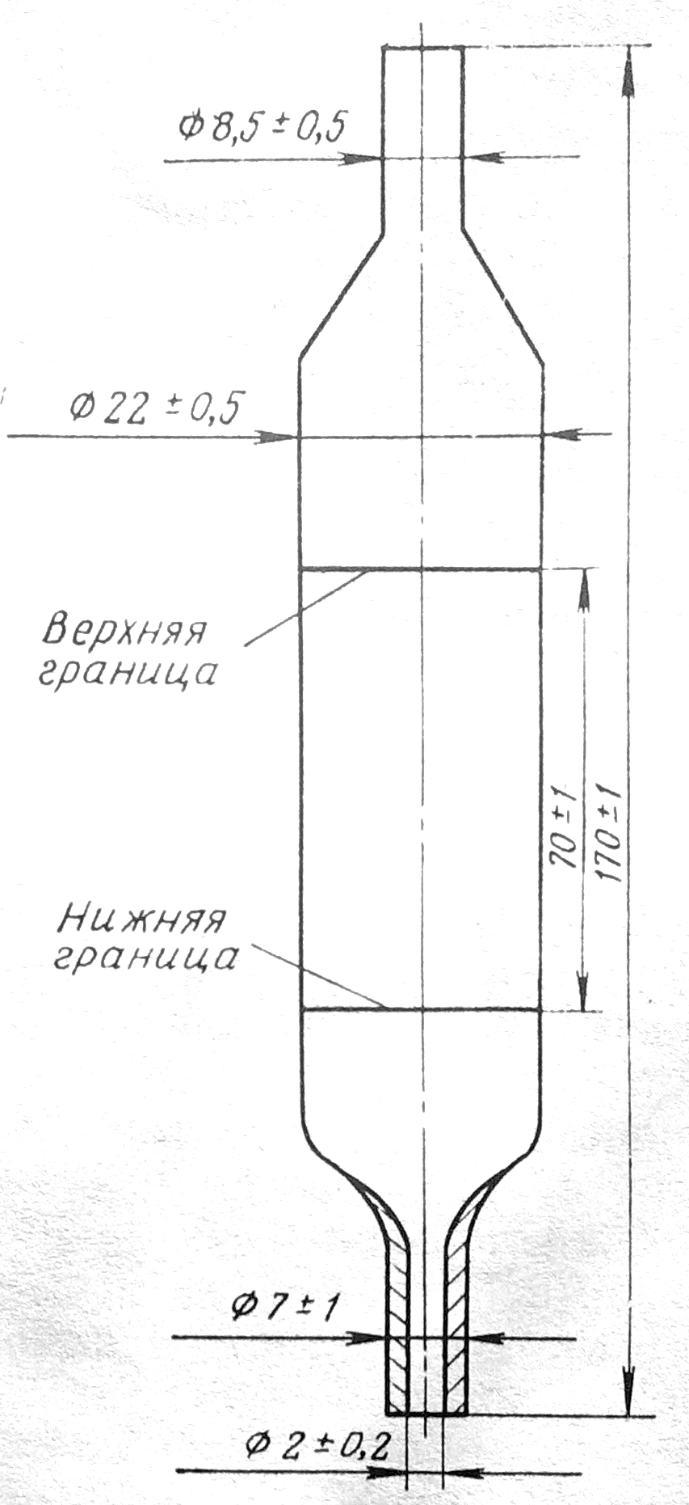
Специальную пипетку разработанную ВНИМИ, заполняют через нижний капиллярный конец гомогенизированным молоком.
Затем верхний конец её закрывают пальцем, а нижний - резиновой пробкой. Заполненные молоком пипетки вставляют симметрично в патроны приводных обогреваемых центрифуг пробками к периферии и в течении 30 мин проводят центрифугирование при температуре 38-40$°C$ и частоте вращения центрифуги 20 1/с. По окончании центрифугирования пипетки ставят вертикально пробкой вниз и сливают молоко до тех пор, пока уровень его не достигнет нижней границы пипетки. В молоке, отобранном из пипетки, определяют содержание жира методом Гербера.
Эффективность или степень гомогенизации Г_{эф} (%) вычисляют по формуле
Г_{эф}=$\frac{Ж_{п}}{Ж_{и}}$*100, (V-2)
где Жn- содержание жира в образце молока, отобранного из пипетки, %
Жи – содержание жира в исходном молоке, %.

Рисунок 5.1. Пипетка для определения степени гомогенизации жидких молочных продуктов

Чем выше Р тем больше степень гомогенизации.
С уменьшением давления снижается степень гомогенизации, а с повышением его возрастают энергозатраты.
При прохождении через гомогенизирующую щель вследствие преобразования механической энергии в тепловую молоко или какой либо другой продукт нагревается.
Повышение температуры продукта $Δ\text{t }(°C)$можно определить по формуле:
$Δt=\frac{P}{ρ⋅c}$, (V-3)
где Р - давление гомогенизации, Па;
$ρ−$плотность продукта, кг/м${}^{3}$;
с - удельная теплоёмкость продукта, Дж/ (кг$°C$).
Производительность гомогенизатора предопределяется производительностью насоса, который нагнетает молоко в гомогенизирующую головку. Гомогенизаторы оснащены в основном плунжерными насосами, производительность которых М ( в м${}^{3|}$/ч) вычисляют по формуле
М = 60fl n z $η$, (V-4)
где f- площадь сечения плунжера; м${}^{2}$
l- длина хода плунжера; м
n- число оборотов коленчатого вала насоса в минуту;
z- число плунжеров;
$η$- объемный к. п. д. насоса ($η$ = 0,8-0,9).

Эмульсоры. В эмульсорах жир эмульсируется в результате того что смесь жира и молока выбрасывается под действием центробежной силы с большой скоростью через узкие отверстия или щели.
Определяющими показателями работы эмульсоров является давление кольца жидкости (смеси), скорость истечения и производительность эмульсора.
От давления кольца жидкости, находящиеся в эмульсоре, зависит давление, или напор, с которым жидкость выбрасывается через отверстия.
Давление кольца жидкости р ( в Па) определяют по формуле
р= 2$π^{2}$ n${}^{2}$$ρ$ (R${}^{2}$- r${}^{2}$), (V-5)
где n- частота вращения ротора эмульсора, 1/с;
$ρ−$ плотность эмульгируемой жидкости, кг/м${}^{3}$
R- внешний радиус слоя вращающейся жидкости, или внутренний радиус камеры эмульсора, м
r- внутренний радиус слоя вращающейся жидкости, м
Теоретическую скорость истечения жидкости $υ$ (в м/с) из отверстий определяют из уравнения
$υ$=$ϕ$$\sqrt{2g\frac{2p}{ρg}}=ϕ\sqrt{\frac{2p}{ρ}}$, (V-6)
где р- давление, при котором происходит истечения жидкости, Па
$ϕ$- коэффициент истечения ($ϕ$= 0,8)
Результирующая скорость движение жидкости $υ$_{рез} в момент срыва её с кольца представляет собой сумму двух скоростей – скорости истечения и окружной скорости вращения ротора. Вычисляют её следующим образом:
$υ$_{рез} =$\sqrt{υ_{{\text{окр}}^{2}}+υ_{{\text{ист}}^{2}}}$ (V-7)
где $υ$_{окр} – окружная скорость жидкости на периферии ротора эмульсора, м/с;
$υ$_{ист} - скорость истечения жидкости, м/с

В свою очередь
$υ$_{окр} = $π$D n, (V-8)
где D- диметр ротора эмульсора, м
n – частота вращения ротора эмульсора, 1/с
Теоретическую производительность эмульсора (м${}^{3}$/с) можно определить из уравнения расхода:
М= f $υ$_{ист} m, (V-9)
где m- количество отверстий на кольце;
f- площадь сечения отверстий, м${}^{3}$;
$υ$_{ист} – скорость истечения жидкости, м/с.
Исходя из формулы (V-9), можно определить необходимое число отверстий m в роторе или кольце эмульсора.
m =$\frac{4M}{υ_{\text{ист}}⋅{πd}_{0^{2}}}$, (V-10)
где d₀ - диаметр отверстия, м (обычно d₀ ~ 0,001 м).

Ход лабораторной работы 5. Изучение работы гомогенизатора.
Устанавливают зависимость эффективности гомогенизации от давления, повышения температуры продукта после прохождения через гомогенизатор и сравнивают теоретическую производительность с действительной.
Действительную производительность гомогенизатора устанавливают, измеряя количество продукта, выходящего из гомогенизатора в единицу времени. Результаты лабораторной работы оформляют в виде таблицы.

Таблица 5
Основные показатели работы гомогенизатора

Давление гомогенизации р, МПа | Температура молока, ⁰С |  | Повышение температуры молока ∆t,⁰С |  | Производи-  тельность  гомогени-  затора М, м³/ч |  | Содержа-ние жира в молоке, % |  | Степень гомогенизации (формула V- 2) | Расчетный диаметр шарика d, мк (формула V - 1)
Давление гомогенизации р, МПа | начальная t_{н} | после гомогенизации t_{Г} | фактическое | расчетное (формула V -3) | действительная | расчетная при $η$= 0,8 (формула V- 4) | отобранном из пипетки Ж_{П} | в исходном Ж_{И} | Степень гомогенизации (формула V- 2) | Расчетный диаметр шарика d, мк (формула V - 1)

Расчетно-практические задания

Задача 1. Определить ожидаемый диаметр жировых шариков после гомогенизации и повышение температуры молока при давлении гомогенизации 18 МПа и температуре 65$°C$.
Задача 2. Определить степень гомогенизации молока, если в слое молока, отобранного из пипетки, содержалось 3,5% жира, а в исходном – 3,7%.
Задача 3. Определить производительность эмульсора ВНИМИ. Рабочая частота вращения большого кольца составляет 2800 об/мин, диаметр его 255 мм, толщина слоя жидкости 5мм, на кольце имеется 25 отверстий, диаметром 1мм.
Вопросы для самоконтроля:

1. Что такое процесс гомогенизации?
2. Для какой цели применяют гомогенизаторы в молочной промышленности?
3. От чего зависит эффективность гомогенизации?
4. Как определяют степень гомогенизации?
5. Где применяются эмульгаторы?
6. Как рассчитать теоретическую производительность эмульсора?

Список рекомендуемой литературы

1 Липатов Н.Н. Руководство к лабораторным и практическим занятиям по курсу оборудования предприятий молочной промышленности. – 2 изд. доп. и пер. – М.: Пищевая промышленность, 1978. – 287 с.
2 Сурков В.Д., Липатов Н.Н., Барановский Н.В. Технологическое оборудование предприятий молочной промышленности. - М.: Пищевая промышленность, 2002. - 625с.

Занятие 6

Тема: Сепараторы и центрифуги
Цель: Изучить процесс разделения жидкостей, сделать основные расчеты
Материалы: схемы сепараторов, основные расчеты

Краткая характеристика и основные расчеты:
Применяемые в молочной промышленности сепараторы разделяют следующим образом:
- сливкоотделители (концентраторы);
- очистители (кларификаторы);
- нормализаторы (стандартизаторы);
- гомогенизаторы (кларификсаторы);
- бактофуги — для механической пастеризации молока;
- сепараторы — для выделения белкового сгустка.
В молочной промышленности наиболее широкое применение получили сливкоотделители, очистители и нормализаторы.
По виду барабана различают открытые, полузакрытые (полугерметические) и закрытые (герметические) сепараторы.
По способу выгрузки осадка сепараторы подразделяют на сепараторы с ручной и центробежной выгрузкой осадка. Сепараторы с центробежной выгрузкой осадка названы саморазгружающимися. В свою очередь, саморазгружающиеся сепараторы разделяют на сепараторы с непрерывной (Сепараторы с непрерывной выгрузкой осадка часто называют сопловыми) и с пульсирующей выгрузкой осадка. К саморазгружающимся сепараторам с непрерывной выгрузкой осадка относятся бактофуги и сепараторы для выделения белкового сгустка, а к саморазгружающимся сепараторам с пульсирующей выгрузкой осадка — сливкоотделители и молокоочистители.
Сепарирование, или разделение жидкостей, осуществляется под действием центробежной силы, возникающей в результате вращения барабана сепаратора. Скорость перемещения частиц v_{ст} (в м/с) в процессе сепарирования подчиняется закону Стокса, который можно выразить следующим образом:
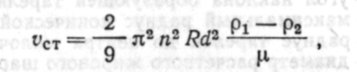 (VI-1)
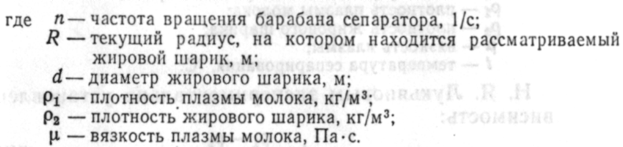
Скорость всплывания жировых шариков необходимо сопоставить со скоростью движения жидкости в межтарелочном пространстве. Среднюю скорость потока v_{п} (в м/с) в межтарелочном пространстве определяют по формуле
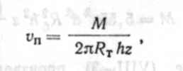 (VI -2)
где М- производительность сепаратора, м³/с
R_{т}- радиус сечения тарелки, на котором определяют скорость потока, м
h - расстояние между тарелками по нормали, м
z- число тарелок

Движение жировых шариков в межтарелочном пространстве состоит из двух стадий: на первой — жировые шарики проникают через толщу плазмы, а на второй — продвигаются по верхней поверхности тарелок к центру барабана.
В соответствии с существующими теориями сепарирования производительность сепаратора определяют для первой и второй стадий движения.
Для первой стадии движения производительность М определяют по формулам1:
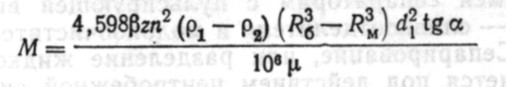 (VI -3)
или
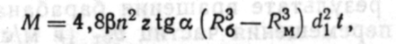 (VI -За)
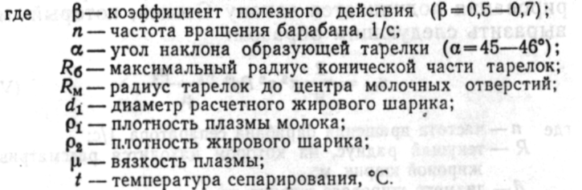
Н. Я. Лукьяновым экспериментально установлена зависимость:
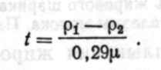 (VI -3б)
Для второй стадии движения жировых шариков производительность сепаратора М (в м3/с) определяют по формуле автора
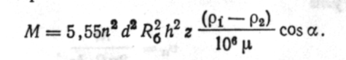 (VI -4)
В формуле (3) производительность выражена в м³/с, в формуле (За) — в л/ч. В связи с этим в формуле (3) R_{б}, R_{м}, d₁ даны в м, а в формуле (За) — в см; ρ₁ и ρ₂ —соответственно в кг/м³ и в г/см³; μ—в Па*с и в г/см*с. В формуле (3б) ρ выражено в г/см³, μ —в г/см*с.

По формулам (3) и (4) можно определить расчетные предельные диаметры жировых шариков. Для первой стадии движения под расчетным предельным диаметром жирового шарика следует понимать минимальный размер жирового шарика, который при поступлении молока в межтарелочное пространство находится в наихудших условиях и, несмотря на это, может достигнуть наружной поверхности нижележащей тарелки.
Для первой стадии движения расчетный предельный диаметр жирового шарика d₁ (в м) определяют по формуле
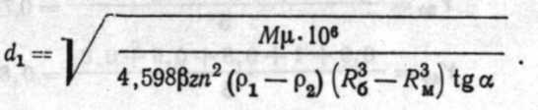 (VI -5)
Для второй стадии движения под расчетным предельным диаметром жирового шарика понимают размер такого шарика, который при данных условиях сепарирования может совершать движение по поверхности тарелки.
Для второй стадии движения расчетный предельный диаметр жирового шарика d₂ (в м) определяют следующим образом:
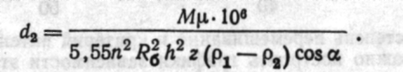 (VI -6)
Исходя из равенства d₁=d₂, определяют оптимальное расстояние между тарелками сепаратора h_{опт} (в м)
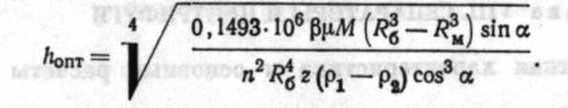 (VI -7)
Для характеристики работы сепаратора, особенно с целью сравнения их по разделяющей способности, пользуются так называемым разделяющим фактором F:
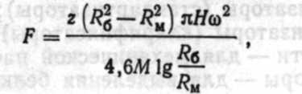
(VI -8)

где H — высота тарелки, м;
ω — угловая скорость вращения барабана, рад/с.

Для сравнительной оценки сепараторов автором предложен следующий критериальный комплекс:
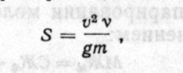 (VI -9)
Где v- окружная скорость вращения барабана, м/с
ν- кинематическая вязкость жидкости, м²/с
m- количество жидкости, протекающей в одном межтарелочном пространстве, м³/с
Из формул (1) — (6) можно сделать следующие выводы о качестве обезжиривания молока на сепараторах.
Качество разделения молока определяется размерами жировых шариков, которые переходят в обезжиренное молоко. Чем мельче жировые шарики, оставшиеся в обезжиренном молоке, тем лучше разделение.
Расчетные предельные размеры жировых шариков зависят от рабочих скоростей вращения барабана, расстояния между тарелками, производительности сепаратора, температуры молока, размеров и числа тарелок. С уменьшением производительности уменьшается расчетный предельный диаметр жирового шарика и улучшается обезжиривание молока.
Качество обезжиривания молока в значительной степени повышается при увеличении рабочих скоростей вращения барабана, а также размеров тарелок и числа их. Значительно улучшается сепарирование с повышением температуры, что обусловлено уменьшением вязкости молока.
Для сепаратора каждого типа существуют оптимальные расстояния между тарелками. С увеличением или уменьшением их ухудшается обезжиривание.
Производительность сепаратора взаимосвязана с расчетным предельным размером жирового шарика. При уменьшении или увеличении последнего соответственно уменьшается или увеличивается производительность сепаратора.
Важным показателем, характеризующим техническое совершенство сепаратора, является равномерность высоты шипиков на всех тарелках. Для определения высоты шипиков их замеряют на каждой тарелке и строят кривую распределения высоты шипиков в пакете тарелок барабана (рис.6. 1).
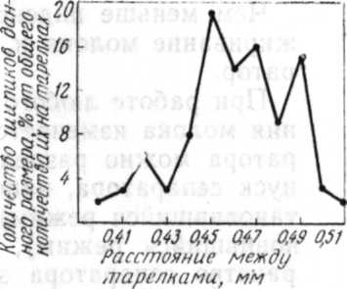

Рисунок 6.1. График распределения высоты шипиков на тарелках сепаратора СПМФ-2000
Равномерность высоты шипиков в пакете тарелок барабана того или иного сепаратора характеризуется отношением:
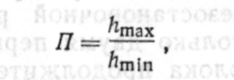 (VI -10)
Где, П- показатель равномерности высоты шипиков;
h_{max}- максимальная высота шипика, мм
h_{min}- минимальная высота шипика, мм

Чем больше показатель равномерности высоты шипиков, тем менее совершенен барабан сепаратора.
Эффективность работы сепаратора характеризуется содержанием жира в обезжиренном молоке. Однако этот показатель позволяет оценить работу сепаратора односторонне, так как он в значительной мере зависит от размеров жировых шариков в молоке. Если в молоке много мелких жировых шариков, то при прочих равных условиях такое молоко обезжиривается на сепараторе хуже, чем молоко, в котором много крупных шариков и мало мелких.
По содержанию жира в обезжиренном молоке можно судить об эффективности работы различных сепараторов при сепарировании молока одной партии и при одинаковых технологических режимах. Для сравнения эффективности работы сепараторов при разделении молока различных партий определяют так называемый индекс сепарирования И_{С}
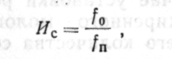 (VI - 11)
Где, f₀- содержание жира в обезжиренном молоке, полученном при сепарировании цельного молока;
f_{п}- содержание жира в обезжиренном молоке, полученном при повторном сепарировании

Чем меньше индекс сепарирования, тем лучше обезжиривание молока и, следовательно, совершеннее сепаратор.
При работе любого сепаратора качество обезжиривания молока изменяется во времени. Цикл работы сепаратора можно разделить на три периода: первый — пуск сепаратора, наполнение барабана молоком (неустановившийся режим), второй — рабочий период (установившийся режим), третий период — грязевое пространство сепаратора забивается сепараторной слизью, вследствие чего качество обезжиривания резко ухудшается.
При эксплуатации сепараторов с ручной выгрузкой осадка цикл безостановочной работы его необходимо ограничивать только двумя периодами. В зависимости от качества молока продолжительность первого и второго периодов, т.е. длительность безостановочной работы сепаратора, может быть различной. Чем чище молоко, тем меньше из него выделяется сепараторной слизи, тем продолжительнее может работать сепаратор безостановочно, и наоборот.
Начало третьего периода следует устанавливать в каждом конкретном случае экспериментально. Для этого отбирают пробы обезжиренного молока через каждые 3—5 мин работы сепаратора. О начале третьего периода свидетельствует резкое повышение содержания жира в обезжиренном молоке.
При сепарировании молока часто приходится регулировать содержание жира в сливках. Для этого открытые сепараторы снабжают регулировочными винтами, устанавливаемыми на выходе сливок или на выходе обезжиренного молока. Известно несколько конструкций регулировочных винтов, но принцип действия их одинаков. Этими винтами можно увеличивать и уменьшать количество продуктов сепарирования. При увеличении количества выходящих сливок жирность их снижается. В случае установки регулировочного винта на выходе обезжиренного молока с увеличением или уменьшением его количества соответственно увеличивается или уменьшается содержание жира в сливках. В полугерметических и герметических сепараторах жирность сливок регулируют специальными кранами, установленными на выходе сливок и обезжиренного молока.
Взаимосвязь между количеством сливок и их жирностью при сепарировании молока характеризуется следующим уравнением:
 (VI -12)
Где, М-количество просепарированного молока, кг
С- количество полученных сливок, кг
О- количество обезжиренного молока, кг
Ж_{С}- жирность сливок, %
Ж_{м,} Ж_{о}- содержание жира в цельном и обезжиренном молоке, %
В общем виде материальный баланс сепарирования можно выразить следующим уравнением:
 (VI -13)
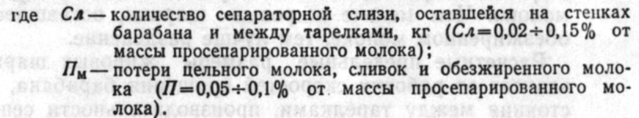
Потери цельного молока, сливок и обезжиренного молока складываются из потерь молока при подаче его в сепаратор и отводе продуктов сепарирования. К потерям относят также количество сливок и обезжиренного молока, оставшееся в барабане сепаратора. При составлении материального баланса сепарирования количество сепараторной слизи и потери цельного молока, сливок, обезжиренного молока не учитывают.
Потери жира при сепарировании определяют по формуле
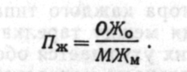 (VI -14)
Мощность N (в кВт), потребляемую сепараторами, приближенно можно рассчитать по следующей формуле:
 (VI -15)
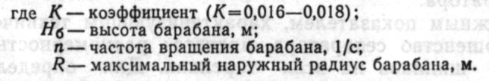

Продолжительность безостановочной, или непрерывной работы сепаратора определяется длительностью установившегося режима сепарирования. В общем виде продолжительность непрерывной работы сепаратора τ (в ч) можно определить по формуле О.П. Новикова
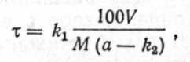 (VI -16)
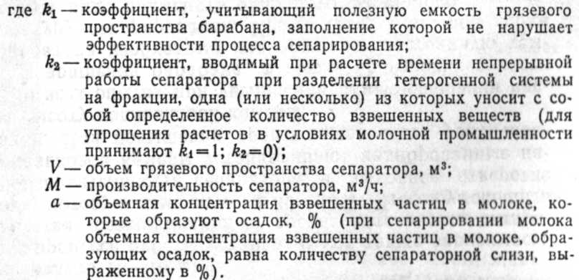
Продолжительность непрерывной работы саморазгружающихся сепараторов с пульсирующей выгрузкой осадка фактически означает периодичность выгрузки осадка, т. е. продолжительность работы сепаратора между двумя выгрузками осадка.
При выборе параметров периодичности цикла разгрузки сепараторов необходимо учитывать количество механических примесей в молоке и количество образующейся сепараторной слизи, а также содержание жира в выгружаемом осадке, которое должно быть минимальным.
Производительность сопловых сепараторов М (в ч) можно определить из следующего уравнения материального баланса:
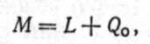 (VI -17)
где L - количество фугата, м³;
Q_{O}- количество тяжелой фракции (осадка), выбрасываемой из сопел, м³.

Вопросы для самоконтроля:

1Классификация сепараторов. Принципы классификации.
2 Скорость разделения жидкостей. Сила разделения.
3 Производительность сепараторов.
4 Расчетный предельный диаметр жирового шарика при первой и второй стадии сепарирования.
5 Взаимосвязь между количеством сливок и их жирностью при сепарировании молока, потери жира при сепарировании.
6 Индекс сепарирования.
7 Продолжительность непрерывной работы сепаратора.

Список рекомендуемой литературы

1 Липатов Н.Н. Руководство к лабораторным и практическим занятиям по курсу оборудования предприятий молочной промышленности. – 2 изд. доп. и пер. – М.: Пищевая промышленность, 1978. – 287 с.
2 Сурков В.Д., Липатов Н.Н., Барановский Н.В. Технологическое оборудование предприятий молочной промышленности. - М.: Пищевая промышленность, 2002. - 625с.
Занятие 7

Тема: Оборудование для производства сыра, казеина и творога
Цель: Изучить устройство и принцип действия сырной ванны
Материалы: Схема установки; наглядные пособия и расчеты

Краткая характеристика
Оборудование, применяемое для производства сыра, казеина и творога, можно разделит на следующие основные группы: для сквашивания молока, образования и обработки белкового сгустка (котлы, сырные ванны, сыроизготовители и творогоизготовители); обработки сыра ( парафинеры, моечные машины и т.п.). для производства творожных изделий (волчки, вальцовки (применяют также при производстве плавленых сыров), месильные машины, охладители); производства плавленых сыров (сырорезки, плавильные аппараты).
В сыроделии для сквашивания молока, образования и обработки белкового сгустка наиболее широко применяют ванны с мешалками и вертикальные сыроизготовители периодического действия. Принцип действия ванн и сыроизготовителей периодического действия одинаковый. Отличие заключается лишь в том, что в сырной ванне процесс завершается образованием сырного пласта, а в сыроизготовителях - обработкой зерна, которое вместе с сывороткой удаляется из аппарата в специальное формующее устройство.
Основные расчеты
При изготовлении сыра и творога необходимо нагревать продукт, при этом расход тепла Q (в Дж) определяют по формуле:
Q= М*с (t_{k} –t_{н})= k*F*∆t_{cp}*Z_{нагр} , (VII -1)
где М-количество нагреваемого продукта; кг;
с- удельная теплоемкость продукта, Дж/(кг*°С);
t_{н,} t_{k} – соответственно начальная и конечная температура продукта, °С;
k- коэффициент теплопередачи, Вт/(м²*°С);
F- поверхность нагревания, м²;
∆t_{cp} – средняя разность температур, °С;
Z_{нагр} – продолжительность нагрева, °С;
Все величины, входящие в формулу, кроме k, можно установить экспериментально или расчетным путем. Для практических расчетов принимают k= 300-400 Вт/(м²*°С).
При нагревании продукта часть тепла теряется. При этом основные потери тепла составляют потери с открытой поверхности жидкости и главным образом вследствие испарения.
Количество тепла, уносимого вместе с водяными парами Q_{в} (в Дж), составляет
Q_{в} =W*r, (VII -2)
где W- количество испаренной влаги, кг;
r- скрытые теплота испарения, Дж/кг.
Количество влаги, испаряемой с открытой поверхности, W
W= F_{u}*Zв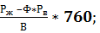(кг/г) (VII -3)
W= F_{u}*Z (x΄΄- x), (кг) (VII -4)
где F_{u}- поверхность испарения, м²;
Z- продолжительность нахождения продукта в ванне или котле, с;
в- коэффициент, зависящий от скорости движения воздуха вдоль поверхности (в=0,55-0,86);
- давление паров у поверхности ( соответствует давлению насыщенного пара при температуре жидкости, мм. рт. ст.;
Ф- степень насыщенности воздуха (относительная влажность воздуха), %
- давление паров в воздухе, окружающем аппарат, мм. рт. ст.;
α- коэффициент теплоотдачи от жидкости к воздуху, Вт/(м²* °С) ; α=4-5; Вт/(м²* °С);
с- удельная теплоемкость воздуха , Дж/(кг*°С);
x΄΄- количество водяных паров, приходящееся на 1кг сухого воздуха, над поверхностью продукта, кг влаги/кг сухого воздуха;
х- количество водяных паров, приходящееся на 1кг сухого воздуха, в окружающем воздухе в кг влаги/кг сухого воздуха;
В- барометрические давление, мм. рт. ст.;
Суммарный расход пара D (в кг) для нагревания жидкости в ваннах:
D=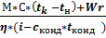 , (VII -5)
где η- коэффициент полезного действия (η=0,8-0,85);
- удельное теплосодержание пара, Дж/кг;
- температура конденсации пара, °С;
с_{конд}- удельная топлоемкость конденсата, Дж/(кг*°С);
с- удельная теплоемкость продукта, Дж/( кг*°С);
Сменную производительность оборудования М_{см} (м³)
М_{см}=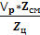 , (VII -6)
где - рабочая емкость оборудования, м³;
- продолжительность смены, ч;
-продолжительность цикла, ч;
Продолжительность цикла (в ч)определяют по формуле
Z_{ц} = Z_{н} +Z_{нагр} +Z_{св} +Z_{разр} +Z_{вым} +Z_{обр} +Z_{выгр} , (VII -7)
где Z_{н}, Z_{нагр}, Z_{св}, Z_{разр}, Z_{вым}, Z_{обр}, Z_{выгр}- соответственно продолжительность наполнения, нагревания, свертывания, разрезки, вымешивания, образования пласта и выгрузки, ч.
Продолжительность различных операций точно рассчитать нельзя, поскольку она, как правило, определяется технологическими факторами.
Продолжительность нагревания продукта можно определить, пользуясь формулой ( 7-1)
Z_{нагр}=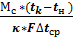 (VII -1а)
Продолжительность наполнения емкости молоком Z_{н}, поступающим в нее из трубопровода, определяют по следующей формуле:
Z_{н}=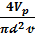 , (VII -8)
где -диаметр трубопровода, м;
-скорость движения молока, м/с (=1-1,5 м/с)
Продолжительность выгрузки сыворотки Z_{выгр} (в с) вместе с сырным зерном из сыроизготовителя определяют по формуле
Z_{выгр}=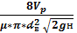, (VII -9)
где - коэффициент истечения (= 0,7- 0,8);
_{в}- диаметр отверстия для выхода сырного зерна с сывороткой, м;
Н - высота уровня жидкости в сыроизготовителе, м;
При кинематических расчетах оборудования для производства сыра определяют скорость и продолжительность движения отдельных элементов мешалок, а также проходимый им путь.
Скорость движения мешалок составляет 0,5-2 м/с. Окружную скорость любой точки мешалки стационарного типа V ( в м/с) определяют по формуле
=2 , (VII -10)
где - расстояние от оси вращения до определенной точки, м;
- частота вращения мешалки. 1/с.
Окружную скорость любой точки мешалки с планетарным передаточным механизмом (м/с) определяют по формуле:
=2₁ ₁±2₂₂ , где (VII -11)
₁- радиус кривошипа центрального вала, м;
₁- частота вращения кривошипа центрального вала, 1/с;
₂- радиус кривошипа, приводящего в действие ножи или мутовку, м;
₂- частота вращения кривошипа, приводящего в действие ножи или мутовку, 1/с.
Скорость движения мешалок с передвижной кареткой (м/с) можно вычислить по формуле:
= 2±₀ , (VII -12)
где ₀- скорость поступательного движения каретки вдоль ванны, м/с;
R- максимальный радиус мешалки, м;
В свою очередь,
₀= , (VII -13)
где - передаточное число верхней горизонтальной цепной передачи;
t- шаг рейки, м;
z- число зубьев на звездочке, перемещающейся по роликовой рейке;
Продолжительность одного двойного хода каретки T (в с) вычисляют по формуле:
T=, (VII -14)
где m- частота вращения мешалки за каждый двойной ход каретки.
Путь S (в м), пройденный кареткой за один оборот мешалки, определяют по формуле:
S= (VII -15)
Важным показателем, характеризующим работу мешалки с передвижной кареткой, является так называемый показатель перемешивания продукта П:
П=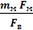, (VII -16)
где - число мешалок или мер;
- поверхность, обрабатываемая каждой мешалкой, м²;
- площадь днища сырной ванны, м²;
F_{м}=n(- ), (VII -17)
где R_{н}- наружный, или максимальный, радиус мешалки, м;
R_{в}- внутренний, или минимальный, радиус мешалки, м.

Вопросы для самоконтроля:

1. Как классифицируется оборудование, применяемое для производства сыра и творога?
2. Устройство сырной ванной, ее назначение, применение?
3. На каком оборудовании происходит формование сырных головок?
4. Какое оборудование применяется в камерах созревания сыров?
5. Оборудование, предназначенное для ухода за сыром, его устройство?
6. Какими критериями характеризуется работа мешалки сырной ванны?

Список рекомендуемой литературы

1 Липатов Н.Н. Руководство к лабораторным и практическим занятиям по курсу оборудования предприятий молочной промышленности. – 2 изд. доп. и пер. – М.: Пищевая промышленность, 1978. – 287 с.
2 Сурков В.Д., Липатов Н.Н., Барановский Н.В. Технологическое оборудование предприятий молочной промышленности. - М.: Пищевая промышленность, 2002. - 625с.
Занятие 8

Тема: Оборудование для производства масла
Цель: Изучить устройство, принцип действия и правила эксплуатации маслоизготовителя. Сделать основные расчеты
Материалы: Схема установки; наглядные пособия и расчеты

Краткая характеристика и основные расчеты
К основному оборудованию, применяемому для производства масла, относятся маслообразователи и маслоизготовители периодического и непрерывного действия.
При работе маслоизготовителей периодического действия основными показателями, которые необходимо определять как эмпирическим, так и расчетным путем, являются рабочие скорости «бочки», повышение температуры сливок при сбивании и потребная мощность.
Частоту вращения бочки n ( b 1/с) во время работы устанавливают по формуле:
n=0,4/ , (VIII -1)
где R- радиус маслоизготовителя, м
Количество масла в маслоизготовителе определяется из уравнения материального баланса
СЖ_{с} = МЖ_{м} + ПЖ_{n}, (VIII -2)
где С- количество сливок, кг
М- количество масла, кг
П- количество пахты, кг
Ж_{с,} Ж_{м,} Ж_{n} – соответственно жирность сливок, масла и пахты, %
Количество сливок, загружаемых в маслоизготовитель, должно составлять 40% полной емкости бочки.
Следовательно, рабочий объем маслоизготовителя V_{p} (м³) составит:
V_{p}=0,1 πd²L, (VIII -3)
где d- внутренний диаметр бочки, м
L- внутренняя длина бочки, м.
Сменную производительность маслоизготовителя по сливкам М (в кг) можно установить по уравнению
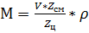_{c,} (VIII -4)
где Z_{cм}- продолжительность смены, ч
Z_{ц}- продолжительность цикла, ч
_{с} – плотность сливок, кг/м³
Продолжительность цикла складывается из продолжительности наполнения бочки сливками, сбивания, выпуска пахты, обработки зерна и выгрузки масла из маслоизготовителя. При расчетах продолжительность смены Z_{cм} следует изменить на время, которое необходимо на подготовку маслоизготовителя к работе и мойку его в конце смены.
В настоящее время нет достаточно точных формул для расчета мощности, потребляемой маслоизготовителями периодического действия, поэтому пользуются упрощенными эмпирическими формулами, по которым можно определить необходимую мощность N(в квт)
N=0,0055 М_{б}, (VIII -5)
где М_{б}- количество сливок, загружаемых в бочку, кг
Повышение температуры сливок Δt (⁰С) в маслоизготовителе при их взбивании определяют по формуле:
Δt=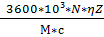, (VIII -6)
где - коэффициент, показывающий часть энергии, которая переходит в тепло (= 0,7- 0,8)
Z – продолжительность сбивания сливок, ч
с - удельная теплоемкость сливок, Дж/кг⁰С
Зная повышение температуры сливок в процессе сбивания, определяют потребляемую мощность маслоизготовителем N
N=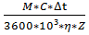 (VIII -7)
Минимальную частоту вращения била n_{min}(в 1/с), при котором еще происходит сбивание сливок в маслоизготовителе непрерывного действия, определяют по формуле:
n_{min}= , (VIII -8)
где , м
Максимальная производительность маслоизготовителя по исходным сливкам М_{с} (в кг/г) определяется по формуле:
М_{с} = 3600* *ρ_{c}, (VIII -9)
где V – объем сливок, находящихся в сбивальном цилиндре
τ - продолжительность пребывания сливок в сбивальном цилиндре, с
ρ_{c} – плотность сливок, кг/м³
Объем сливок, находящихся в сбивальном цилиндре,
V= 2πR*l*δ, (VIII -10)
где R - радиус цилиндра, м;
l – длина цилиндра, м;
δ – зазор между лопастью била и цилиндром ( δ = R - r, здесь r – радиус била, м).
Продолжительность сбивания - величина, определяемая опытным путем, она составляет 2-5 с
Действительную ( фактическую) производительность маслоизготовителя непрерывного действия по количеству исходных сливок М_{с} (в кг/ч) можно определить также по высоте сливок в приемной воронке и диаметру соплового отверстия
М_{с}= 900 * πd² *_{c} * , (VIII -11)
где μ – коэффициент истечения ( μ= 0,7-0,85);
d – диаметр соплового отверстия, м;
Н – высота столба жидкости, м.
Производительность маслоизготовителя по маслу определяют из уравнения материального баланса
СЖ_{с} = МЖ_{ж} + ПЖ_{п} (VIII -12)
Производительность маслоизготовителей М₀ (кг/с) определяют по формуле
М₀ = = , (VIII -13)
где V – объем сливок, находящихся в маслообразователе, м;
_{c} – плотность сливок, кг/м³;
τ – продолжительность нахождения сливок в маслообразователе, с;
l – длина барабана маслообразователя, м;
R - внутренний радиус цилиндра маслообразователя, м;
R_{б} – радиус барабана, м;
m – число цилиндров.
В маслообразователе процесс преобразования ВЖ сливок обуславливается механическим воздействием с одновременным охлаждением ВЖ сливок водой или рассолом, поступающим в рубашку маслообразователей.
Механическое воздействие на сливки оказывают барабаны с ножами. Скорость охлаждения ВЖ сливок и консистенция готового продукта зависят от t хладагента ( вода и рассол). Изменение температуры продукта в маслообразователе показано на рисунке 8.1.
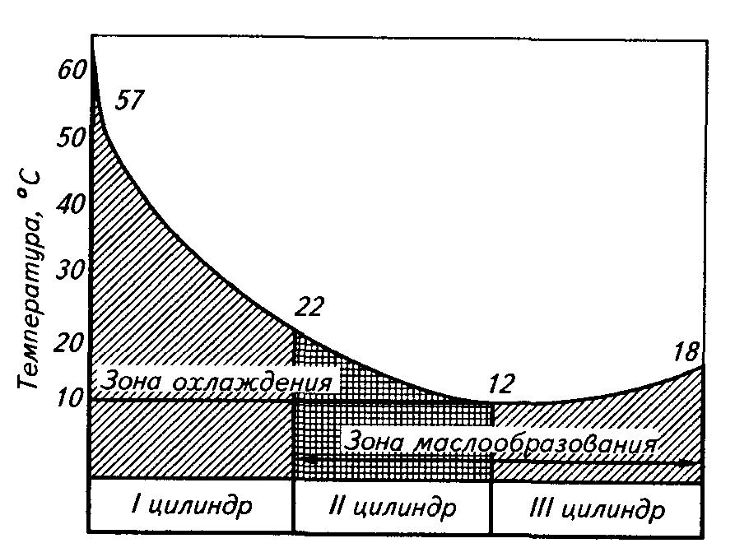

Рисунок 8. 1. Изменение температуры продукта в маслообразователе.

В процессе охлаждения сливок жир кристаллизуется, т.о., расход хладагента зависит от двух факторов – охлаждения и кристаллизации ВЖ сливок в маслообразователе.
Количество хладагента, затрачиваемого на охлаждение ВЖ сливок, можно рассчитать по уравнению теплового баланса:
М₀С₀(t_{H}- t_{K})η = M_{x}C_{х}(t_{o.k.}- t_{o.н.}), где (VIII -14)
М₀ – количество охлаждаемого продукта, кг;
С₀ – теплоемкость охлаждаемого продукта, Дж/кг*⁰С;
t_{H} и t_{K} – начальная и конечная температура охлаждаемого продукта, ⁰С;
M_{x} – количество хладагента, кг;
C_{х} – теплоемкость хладагента, Дж/ кг*⁰С;
η – коэффициент, учитывающий потери тепла;
t_{o.k.}, t_{o.н.} – начальная и конечная температура хладагента.
Количество хладагента, необходимое для охлаждения продукта, можно определить и по основному уравнению теплопередачи
M_{x} = kF * Δt_{cp} * Z , где (VIII -15)
_{X}(t_{o.к.}- t_{o.н.})
k- коэффициент теплопередачи, Вт/м²*⁰С;
F – поверхность охлаждения, м²;
Δt_{cp} – средняя разность температуры, ⁰С;
Z – продолжительность охлаждения, с.
Для анализа кристаллизации молочного жира пока еще нет надежных формул, по которым можно было бы рассчитать потребное количество хладагента. Коэффициент теплопередачи устанавливают экспериментально. Нет достаточно точных формул и для определения мощности, потребляемой маслоизготовителями непрерывного действия бильного типа и маслоизготовителями.

Расчетно-практические задания

Задача 1. Определить частоту вращения бочки маслоизготовителя, а также полную и рабочую емкость его; потребляемую им мощность и повышение температуры сливок при сбивании; см. производительность маслоизготовителя. Продолжительность смены без учета подготовки маслоизготовителя к работе и продолжительности мойки его 5,5 ч. Продолжительность цикла сбивания сливок 66 мин. Техническая характеристика маслоизготовителя следующая: внутренний d_{бочки}= 1440 мм; длина бочки 2040 мм. Продолжительность сбивания сливок 35 мин.
Задача 2. Определить минемальную частоту вращения била, при которой еще происходит сбивание сливок в маслоизготовителе непрерывного действия; объем сливок, находящихся в цилиндре маслоизготовителя, производительность маслоизготовителя непрерывного действия по сливкам и маслу. Техническая характеристика маслоизготовителя: диаметр сбивального цилиндра 160 мм, длина сбивального цилиндра 395 мм, диаметр била 155 мм, диаметр сеченич отверстия в диафрагме 10 мм, высота столба сливок 50 см.
Задача 3.Определить продолжительность нахождения продукта в маслообразователе, а также расход воды, если ее температура 7⁰ повысилась до 9⁰С, а температура высокожирных сливок изменилась с 65 до 45⁰С. Маслообразователь 2х цилиндровый; диаметр цилиндров 315 мм, длина их 710 мм, диаметр барабана 305 мм. Производительность 300 кг/ч масла.

Вопросы для самоконтроля:
1. Какое оборудование применяется в маслоделии?
2. Оборудование для производства масла методом сбивания?
3.Основное оборудование производства масла методом преобразования сливок?
4. Основные расчеты маслоизготовителя периодического действия?
5. Как рассчитывается необходимое количество хладагента?

Список рекомендуемой литературы

1 Липатов Н.Н. Руководство к лабораторным и практическим занятиям по курсу оборудования предприятий молочной промышленности. – 2 изд. доп. и пер. – М.: Пищевая промышленность, 1978. – 287 с.
2 Сурков В.Д., Липатов Н.Н., Барановский Н.В. Технологическое оборудование предприятий молочной промышленности. - М.: Пищевая промышленность, 2002. - 625с.
Занятие 9

Тема: : Оборудование для производства сгущенных молочных продуктов
Цель: Исследовать работу вакуумной выпарной установки с термокомпрессией.
Материалы: Схема установки; наглядные пособия и расчеты

Краткая характеристика и основные расчеты.

Для сгущения молока и молочных продуктов применяют различные вакуум-выпарные установки, которые можно классифицировать следующим образом:
по принципу действия - непрерывного и периодического действия;
по использованию вторичного пара- с использованием вторичного пара (с термо- и турбокомпрессорами, и без использования вторичного пара);
по числу корпусов - однокорпусные и многокорпусные;
по греющему агенту – с паровым, аммиачным фреоновым обогревом;
по виду кипения продукта – в толстом и тонком слое (плёночные);
по форме греющих поверхностей – с трубчатыми и пластинчатыми калоризаторами.
При расчетах вакуум – выпарных установок важное значение имеет материальный баланс, который выражается:
М₁S₁=(M₁- W)*S₂=M₂S₂ , (IX-1)
где М₁- количество исходного продукта, кг;
М₂- количество готового продукта, кг;
W- количество испаренной влаги (вторичных паров), кг;
S₁- содержание сухих веществ в исходном продукте, %;
S₂- содержание сухих веществ в готовом продукте, %;
Пользуясь уравнением (1), можно определить количество испаренной влаги и содержание сухих веществ в готовом продукте:
W= M_{1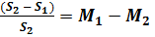 ?} (IX -2)
S₂=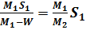 (IX -3)
Тепловой баланс веществ установки без учета потерь тепла можно выразить:
Д₂₁+ Мсt₀= W₂+ (M- W)ct₁+Д_{r} t_{конд} С_{конд} (IX -4)
где Д₂ – количество греющего пара, кг;
₁ – удельное теплосодержание греющего пара, Дж/кг;
С_{конд} – удельная теплоемкость конденсата, Дж/кг °С;
М - количество сгущаемого продукта, Дж/кг°С;
с – удельная теплоемкость продукта, Дж/кг°С;
t₀ – начальная температура продукта, °С;
t₁ – конечная температура (t кипения) продукта, °С;
t₂ – удельное теплосодержание вторичного пара, Дж/кг;
t_{конд} – температура конденсата греющего пара, °С;
Из уравнения (4) легко получить формулу для определения расхода греющего пара Д₂ (в кг):
Д=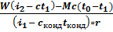, (IX - 5)
где r – коэффициент, учитывающий потери тепла, r=0,97- 0,98
Для составления теплового баланса вакуум- выпарной однокорпусной установки термокомпрессией вторичных паров необходимо учитывать коэффициент инжекции И
И=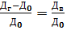 (IX - 6),
где Д₀ – количество острого пара, поступающего в инжектор, кг;
Д_{в} – количество вторичного пара, засасываемого в камеру всасывания инжектора, кг.
Расход острого пара Д₀ на сгущение продукта в однокорпусной вакуум- выпарной установке с термокомпрессией определяют по формуле:
Д₀=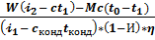 (IX - 7)
Пользуясь уравнением теплового баланса (4) можно определить количество испаренной влаги W (в кг), характеризующее в данном случае эффективность работы установки:
W=Д_{г}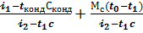 (IX - 8)
В формулу (8) входят коэффициенты испарения α_{и} и самоиспарения β.

α_{и}=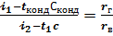 (IX - 9)
β=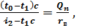 (IX -10)

где r_{г} – удельная теплота парообразования греющего пара, Дж/кг;
r_{в} – удельная теплота парообразования вторичного пара, Дж/кг;
Q_{n} – удельное количество тепла, вносимое с продуктом, поставленное в аппарате, Дж/кг;
Коэффициенты испарения и самоиспарения характеризуют производительность выпарных установок по испаренной влаге. Чем они выше, тем эффективнее работа вакуум- выпарных установок.
Особый интерес представляет коэффициент самоиспарения β, который может быть больше или меньше 0, что зависит от начальной t продукта. В большинстве случаев перед сгущением продукт пастеризуют и нагревают до t выше кипения его в аппарате. Для повышения производительности установки необходимо сгущать продукт, начальная температура которого t₀ выше температуры кипения t₁. Изменение коэффициента испарения в зависимости от t₀ при постоянном t₁ представлено на рис 9.1.
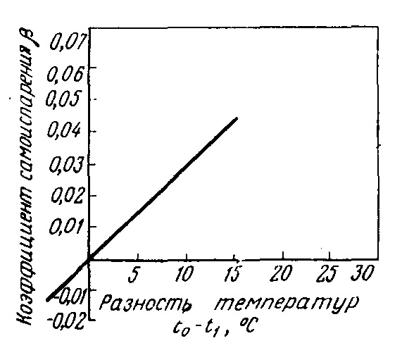

Рисунок 9.1. Зависимость коэффициента самоиспарения от разности начальной температуры продукта и температуры кипения (t₀-t₁).

Количество вторичных паров, образующихся вследствие самоиспарения W_{c} (в кг), можно рассчитать по формуле:
W_{c}=Mcβ=W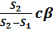 (IX -11)
Приняв коэффициент самоиспарения, равным 0, из уравнения теплового баланса (4) можно получить формулы для определения тепловой нагрузки вакуум- выпарной установки q и интенсивности процесса выпаривания I:
q=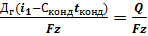 (IX -12)

I=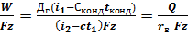 (IX -13)

где q- тепловая нагрузка, представляющая собой отношение количества тепла, затрачиваемого на выпаривание в течение 1ч, к поверхности нагрева, Вт/м²;
F- поверхность нагрева, м^{2;}
Z- продолжительность выпаривания, ч;
I- интенсивность выпаривания, показывающая количество воды, которое испаряется с 1м² поверхности нагрева в течение 1ч, кг.
Интенсивности выпаривания можно выразить и другим уравнением:
I=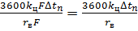 (IX -14)
где k_{ц}- усредненный коэффициент теплоотдачи, Вт/м²°С;
∆t_{n}- полезная разность температур, °С.
Из формулы 14 следует, что интенсивность выпаривания предопределяется коэффициентом теплопередачи и полезной разностью температур ∆t_{n} (°С)
∆t_{n}=t_{n}-t₁ , (IX -15)
где t_{n}- температура греющего пара, °С;
t₁- температура кипения, °С;
Для вакуум- выпарных установок коэффициент теплопередачи k определяют по формуле:
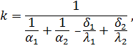 (IX -16)
где α₁- коэффициент теплоотдачи от пара к стенке, Вт/м²°С;
α₂- коэффициент теплоотдачи от стенки к жидкости, Вт/м² °С;
₁- толщина стенки трубок, м;
₂- толщина накипи на трубках, м;
₁ – коэффициент теплопроводности металла трубок, Вт/м °С;
₂ - коэффициент теплопроводности накипи, Вт/м ч.
Однако для условий сгущения молока и других молочных продуктов нет достаточно надёжных расчётных формул, по которым можно определить α₁ и α₂. Тем не менее практика и многочисленные исследования показывают, что α₁, α₂ и k зависят от ряда факторов. Основные из них следующие:
1. Полезная разность температур;
2.Концентрация сгущаемого продукта;
3.Интенсивность циркуляции жидкости;
4.Высота уровня жидкости в трубах калоризатора;
5.Наличие накипи;
6.Наличие воздуха в греющем паре и уровень конденсата в калоризаторе.
Расчетно-практические задания

Задача 1. В вакуум-выпарной установке с конденсатором смешения сгущают цельное молоко. Производительность ее по испаренной влаге 1500 кг/ч. Поверхность нагрева 66,5 м². Температура кипения молока 50° С, греющего пара 65° С, начальная температура продукта 65° С, начальная температура воды 15° С, конечная температура воды 45° С, давление острого пара 8*10⁵ Па. Концентрация сухих веществ в исходном молоке 11%. В течение 1 ч сгущают 2000 кг исходного молока.
Определить количество готового продукта, концентрацию сухих веществ в нем, расход острого и греющего пара, коэффициенты инжекции, испарения и самоиспарения, тепловую нагрузку и интенсивность выпаривания, вычислив при этом усредненный коэффициент теплопередачи, кратность циркуляции и оптимальную высоту уровня жидкости в трубах калоризатора, а также количество охлажденной воды и удельный расход ее.
Задача 2. Определить скорость витания капелек молока диаметром 250 мкм, продолжительность нахождения и скорость движения пара в сепараторе. Сепаратор цилиндрической формы, диаметр и высота его равны соответственно 1,5 и 1,7 м. Производительность вакуум-выпарной установки по испаренной влаге 1500 кг/ч.
Задача 3. Установить количество тепла, отдаваемого продуктом, в вакуум-кристаллизаторах, если начальное количество продукта 1000 кг, а конечное - 950 кг. Температура продукта и вторичного пара: начальная 60° С, конечная 20° С.

Вопросы для самоконтроля:

1. Какой способ консервирования используется в производстве сгущенных молочных консервов с сахаром?
2. Какое оборудование применяется при непрерывном производстве сгущенного молока с сахаром?
3. Какие типы вакуум-аппаратов используют для выработки сгущенного молока?
4. Что Вы знаете о вакуум-выпарной установке с выносной системой нагрева?
5. Из каких основных частей состоит двухкорпусная вакуум-выпарная установка с пароструйным компрессором?
6. Как устроена трехкорпусная вакуум-выпарная установка непрерывного действия пленочного типа?
7. Какие вспомогательные аппараты входят в состав вакуум-выпарной установки?
8. Какие аппараты применяются для охлаждения сгущенного молока с сахаром и кристаллизации лактозы?
Список рекомендуемой литературы

1 Липатов Н.Н. Руководство к лабораторным и практическим занятиям по курсу оборудования предприятий молочной промышленности. – 2 изд. доп. и пер. – М.: Пищевая промышленность, 1978. – 287 с.
2 Сурков В.Д., Липатов Н.Н., Барановский Н.В. Технологическое оборудование предприятий молочной промышленности. - М.: Пищевая промышленность, 2002. - 625с.
3 Кивенко С.Ф., Страхов В.В. Производство сухого и сгущенного молока. - М.: Пищевая промышленность, 2008. - 277с.
Занятие 10

Тема: Оборудование для мойки тары и аппаратуры
Цель: Изучение работы установки, предназначенной для безраборной (циркуляционной) мойки пластинчатых аппаратов
Материалы: Схемы установок для безраборной мойки оборудования. Плакаты.

Краткая характеристика и основные расчеты:

Для мойки тары применяют оборудование непрерывного действия, для мойки машин и аппаратов – оборудование периодического и непрерывного действия.
К оборудованию первой группы относятся стерилизаторы для труб, устройства для мойки тарелок, барабанов, сепараторов и т.п., к оборудованию второй группы – установки непрерывного действия для безраборной (циркуляционной) мойки.
Машины и установки для мойки, тары и оборудования различны по конструкции, но процессы мойки, осуществляемые в них, имеют много общих принципиальных основ. Это позволяет обобщить главные факторы, обуславливающие Эффективность мойки: продолжительность мойки, концентрация и состав моющих средств, температура моющих жидкостей, количество моющих жидкостей, интенсивность механического воздействия на объект, подвергаемый мойке.
Моющие жидкости должны быть безопасными для обслуживающего персонала и не оказывать вредного воздействия на материалы, из которых выполнены аппараты и объекты мойки. Остатки моющих жидкостей не должны оказывать вредного воздействия на продукт.
В большинстве случаев к моющим жидкостям добавляют различные дезинфицирующие вещества, необходимые для уничтожения микроорганизмов, особенно патогенных. Эти вещества также должны быть безопасными для обслуживающего персонала и не оказывать вредного воздействия на материалы, из которых сделаны моечные устройства и объекты мойки.
На предприятиях молочной промышленности применяют следующие дезинфицирующие вещества: гипохлорит натрия, гипохлорит калия, хлорамины, четырехзамещенные соединения аммония, хлорфенолы и хлорфеноллты.
Для мойки обычно применяют нагретые моющие жидкости. Температура нагревания их предопределяется факторами, зависящими главным образом от свойств объекта мойки. Так, при мойке металлических объектов возможна более высокая температура, чем при мойке стеклянной тары. Во избежание термического боя при мойке стеклянной тары недопустимы большие перепады температур.
Для мойки фляг применяют туннельные и карусельные флягомоечные машины, для мойки ящиков – ящикомоечные.
Для мойки стеклянной тары применяют цепные моечные машины, реже барабанные, для мойки жестяных банок – моечные машины непрерывного действия преимущественно ротационные.
При расчете туннельных флягомоечных и ящикомоечных машин М ( в шт/ч) определяют по формуле:
$M=\text{3600}⋅\frac{υ}{a}$, (10-1)
где а – расстояние между флягами или ящиками на транспортере, м;
$υ$- скорость движения транспортера, м/с
$υ=\frac{l}{Z}$, (10-2)
где l – длина туннеля, в котором происходит мойка, м;
Z- продолжительность воздействия моющих жидкостей и пара,
Количество жидкости (воды) В (м${}^{3}$/ч), необходимой для мойки, определяют по формуле:
$B=A⋅\frac{M}{{\text{10}}^{3}}$, (10-3)
где А- расход воды на единицу крупной тары
А=5 - 6 л на единицу тары.
В зависимости от количества воды принимают расход пара:
D=$\left|0,\text{06}+0,\text{08}\right|⋅B$ (10 – 4)
В молочной промышленности все шире применяют безразборную или так называемую циркуляционную мойку машин и аппаратов. Сущность безраборной мойки заключается в том, сто через оборудование, подвергаемое мойке, со скоростью, значительно превышающей рабочую скорость продукта, в определенной последовательности пропускают моющие жидкости.
При расчете установок для безраборной мойки машин и аппаратов по уравнению расхода определяют скорость движения моющих жидкостей по аппарату или рабочему узлу его, подвергаемому мойке
$M=\text{3600}⋅υ⋅f$, (10-5)
где $υ$- скорость движения моющей жидкости по рабочим узлам аппарата, м/с
f- площадь сечения рабочего узла аппарата, м${}^{2}$
Во время мойки концентрация щелочного раствора вследствие уноса тарой и носителями и разбавления раствора конденсатом острого пара и постепенно уменьшается, поэтому необходимо проверять концентрацию щелочного раствора и добавлять к нему требуемое количество более концентрированного раствора p (в м${}^{3}$), определяемое по формуле:
$p=\frac{a−b}{c−b}⋅V$, (10-6)
где а – необходимая концентрация щелочного раствора, %
b – концентрация разбавленного в процессе мойки щелочного раствора, %
с- концентрация более концентрированного раствора, %
V – рабочая вместимость ванн, м${}^{3}$
Концентрацию добавляемого раствора определяют по формуле:
$C=\frac{V(a−b)}{p}+b$ (10-7)
Дать монтаж и техническую характеристику установки П-548.

Расчетно - практические задания:

Задача 1. Определить производительность туннельной флягомоечной машины, расход воды и пара. Длина закрытой части моечной машины 3 м, продолжительность воздействия моющей жидкости 2,4 мин. Расстояние между флягами 80 см.
Задача 2. Определить, какое количество раствора каустической соды концентрацией 35 % необходимо добавит в бак для отмачивания вместо равного количества отработавшего раствора концентрацией 1,3%. Рабочая концентрация должна составлять 2%. Вместимость бака для отмачивания 2500л.

Вопросы для самоконтроля:

1 Что такое безразборная мойка?
2 Какой концентрации используются моющие растворы и как можно найти необходимую концентрацию раствора?
3 По какой формуле находится уровень расхода жидкости?
4 По какой формуле находят количество жидкости, необходимой для мойки?

Список рекомендуемой литературы

1 Липатов Н.Н. Руководство к лабораторным и практическим занятиям по курсу оборудования предприятий молочной промышленности. – 2 изд. доп. и пер. – М.: Пищевая промышленность, 1978. – 287 с.
2 Сурков В.Д., Липатов Н.Н., Барановский Н.В. Технологическое оборудование предприятий молочной промышленности. - М.: Пищевая промышленность, 2002. - 625с.
3 Лукьянов Н.Я., Барановский Н.В.Оборудование предприятий молочной промышленности. - М.: Пищевая промышленность, 2007. - 406с.
Список использованных источников

1 Волчков И.И. Теплообменные аппараты для молока и молочных продуктов. - М.: Пищевая промышленность, 2002. - 216с.
2 Гончаров Н.Н.Справочник механика молочной промышленности. - М.: Пищевая промышленность, 2004. - 411с.
3 Кивенко С.Ф., Страхов В.В. Производство сухого и сгущенного молока. - М.: Пищевая промышленность, 2008. - 277с.
4 Липатов Н.Н. Руководство к лабораторным и практическим занятиям по курсу оборудования предприятий молочной промышленности. – 2 изд. доп. и пер. – М.: Пищевая промышленность, 1978. – 287 с.
5 Лукьянов Н.Я., Барановский Н.В.Оборудование предприятий молочной промышленности. - М.: Пищевая промышленность, 2007. - 406с.
6 Николаев А.М., Малушко В.Ф. Технология сыра. -2-е изд., перераб. и доп. - М.: Пищевая промышленность, 1977. - 335с.
7 Притыко В.П., Лунгрен В.Г. Машины и аппараты молочной промышленности. - М.: Пищевая промышленность, 2000. - 320с.
8 Сурков В.Д., Липатов Н.Н., Барановский Н.В. Технологическое оборудование предприятий молочной промышленности. - М.: Пищевая промышленность, 2002. - 625с.

